**ГРЕКО-ПЕРСИДСКИЕ ВОЙНЫ**

Вначале V в. до н. э. над Грецией нависла грозная внешняя опасность. К этому времени Персидская держава Ахеменидов переживала период расцвета (см. ст. «Древний Иран»). Её всё расширявшаяся политическая и военная экспансия непосредственным образом затронула и греческий мир. Сначала персами были покорены эллинские полисы западного побережья Малой Азии и близле­жащих островов. А вскоре персидский флот и сухо­путные силы сделали первую попытку осуществить оккупацию юга Балкан.

В 493 г. до н. э. войска под командованием Мардония, зятя царя Дария I (521—485 гг. до н. э.), вторглись в земли фракийских племён, населявших прибрежные области Северной Эгеиды, и захватили попутно некоторые из расположенных там грече­ских городов-колоний. Власть персов над собой вы­нужденно признали и правители соседней Македо­нии.

Поводом для прямого вторжения в материковую Грецию послужила помощь, которую Афины и Эретрия (на острове Эвбея, лежащем неподалёку от Аттики) ранее оказали малоазийским эллинам, восстававшим против деспотической власти Ахеменидов. На ультимативное требование Дария I подчи­ниться ему ведущие полисы Эллады ответили ре­шительным отказом. После этого персидский экс­педиционный корпус высадился на Эвбее и опусто­шил её.

Затем он переправился в Аттику и на Марафон­ской равнине сразился со значительно уступавшим ему по численности ополчением афинян, на помощь которым успели прийти только отряды из беотийского города Платеи. Предводительствовавший афинской армией выдающийся полководец Мильтиад, верно оценив сложную боевую обстановку, стремительным ударом опрокинул фланги враже­ского строя, после чего были наголову разбиты и основные силы персов, поначалу одерживавшие ус­пех в центре. Остатки неприятельских войск в па­нике бежали на корабли.

С радостной вестью об одержанной победе в Афи­ны был немедленно отправлен гонец. Воин пробе­жал без передышки более 42 км и, сообщив сограж­данам о случившемся, упал замертво. Афинское войско также поспешило к родному городу. И, как

**136**

оказалось, не зря. Персидский флот попытался за­стать афинян врасплох и напасть на почти лишён­ный защитников город, но опоздал и встретил на предполагаемом месте высадки своего десанта всё то же победоносное ополчение под командованием Мильтиада, после чего отправился обратно в Азию.

Ни Дарий I, ни наследовавший после него трон Ахеменидов его сын Ксеркс (485—465 гг. до н. э.) не могли примириться с неудачей, постигшей пер­сов на юге Балкан. Долго и тщательно готовился новый поход на Элладу. Наконец, в 480 г. до н. э. приготовления к нему закончились. Собралась ог­ромная армия, в которую вошли воинские контингенты из всех подвластных Ахеменидам земель и народов. Помимо персов здесь были родственные им мидяне и парфяне, бактрийцы и согдийцы (из Сред­ней Азии), ассирийцы и армяне, финикийцы и ара­бы, египтяне и эфиопы, индийцы и многие другие. Эти разноплемённые полчища переправились через пролив на европейский берег по двум гигантским наплавным мостам. Но удалось это только со второй попытки: в первый раз буря разметала сооружения, и лично возглавлявший поход персидский царь, придя в бешенство, приказал палачам отстегать плетьми водную гладь Геллеспонта (Дарданелл) за её непослушание великому владыке. Железным по­током текла масса вооружённых людей по север­ному берегу Эгейского моря всю весну и лето, пока не вступила на территорию Северной Греции.

К тому времени оформилась противостоящая персам коалиция эллинских полисов. Верховное руководство в ней было предоставлено Спарте, как имевшей самую боеспособную сухопутную армию. Но не менее важную роль играли на практике и Афины, располагавшие наиболее значительными военно-морскими силами. Инициатором создания крепкого афинского флота выступил виднейший политический деятель и военачальник Фемистокл.

Первое столкновение армии Ксеркса с греками произошло в Фермопилах. В этом чрезвычайно удобном для обороны месте, где дорога из Северной в Среднюю Грецию шла по узкому проходу между скалистыми горными кручами и болотистым бере­гом моря, эллинские военачальники надеялись ос­тановить продвижение несметных вражеских пол­чищ. Однако сил, достаточных для выполнения этой задачи, своевременно подготовлено не было.

Правда, командовавший сосредоточенными здесь греческими контингентами спартанский царь Леонид I так умело организовал оборону Фермопил, что персы, несмотря на беспрерывные их атаки и огромные людские потери, никак не могли преодо­леть это неожиданно возникшее и, казалось бы, со­вершенно незначительное препятствие. Только ког­да один предатель из числа местных жителей, рас­считывая на щедрую награду от Ксеркса, указал врагам ведущую через горы обходную тропу, всё решил подавляющий численный перевес персид­ских войск.

Леонид, поняв безвыходность ситуации, отпус­тил всех союзников. Сам же он и с ним 300 от­борных воинов-спартанцев, а также добровольцы из беотийского города Феспий остались прикрывать отход своих и все до еди­ного пали со славой в неравном бою.

Путь в Среднюю Грецию для персов был после этого открыт. Крупнейший полис Беотии — Фивы, и раньше склонявшийся на сторону Ксеркса, теперь поспешил признать его власть. Вся Аттика подверг­лась опустошению, Афины лежали в руинах, а их жители срочно эвакуировались на близлежащие острова — Саламин и Эгину, а также в город Трезена (в Арголиде). Спартанцы же и их ближайшие соседи-союзники сосредоточились на Истме (Ко­ринфском перешейке), дабы защитить единствен­ный сухопутный путь, ведущий к ним на Пелопон­несский полуостров.

Афиняне, оказавшиеся в самом бедственном по­ложении, сделали всё, чтобы произошло генераль­ное сражение общеэллинского флота с персидским. Оно завязалось в Саламинском проливе у берегов Аттики 20 сентября 480 г. до н. э. Более лёгкие и манёвренные греческие корабли, среди которых преобладали афинские (с экипажами, хорошо знав­шими тамошнюю акваторию, изобиловавшую под­водными камнями и мелями), дружно и решитель­но атаковали противника, нанеся ему сокрушитель­ное поражение. В подготовке и успешном прове­дении этого исторической важности сражения ре­шающую роль сыграл Фемистокл.

Опасаясь после саламинского разгрома, что гре­ки разрушат сооружённую им понтонную перепра­ву через Геллеспонт и лишат его возможности вер­нуться в Персию, Ксеркс поспешил начать отступ­ление по уже знакомому пути вдоль западного и северного берегов Эгейского моря. В Греции он ос­тавил с большим войском Мардония, отошедшего для зимовки на север — в союзную персам Фес­салию.

В кампании следующего, 479 г. до н. э. фактиче­ски решилась судьба эллинских полисов юга Бал­кан. Весной возобновилось наступление персов, действовавших вместе с фессалийцами и фиванцами. Мардоний вторгся в Аттику, и её население вновь было вынуждено искать убежища на Саламине. Но вторичное взятие Афин оказалось последним успехом Мардония.

Чтобы заставить пелопоннесцев вместо пассив­ной обороны Истма перейти в наступление, фак­тически предоставленные ими собственной судьбе афиняне, платейцы и мегарцы пригрозили своим союзникам заключением сепаратного мира с пер­сами. Угроза подействовала: Спарта и другие по­лисы Пелопоннесского союза послали, наконец, за Истм достаточно большое войско под предводитель­ством Павсания, племянника героя Фермопил — царя Леонида.

Мардоний отступил тогда в Беотию. Там у города Платеи произошла жестокая сеча, в которой глав­нокомандующий персов погиб и его армия полегла почти целиком (её остатки поспешили к Геллеспон­ту).

Приблизительно в то же самое время, в сентябре 479 г. до н. э., произошёл бой у мыса Микале (на

**137**

малоазийском побережье, напротив острова Самос), в ходе которого десант, высаженный с эллинских кораблей, уничтожил главную базу ахеменидского флота. С этого момента наступает коренной перелом в ходе греко-персидских войн: угроза независимости эл­линских полисов юга Балкан исчезает, и на повест­ку дня встаёт вопрос об освобождении эллинских городов Малой Азии.

Спарта теперь выходит из борьбы. Главную роль в антиперсидской коалиции берут на себя Афины. В 478 г. до н. э. создаётся оборонительно-наступа­тельный союз, центром которого провозглашается Делос — остров в сердце Эгеиды, почитаемый как священное владение бога Аполлона. В рамках нового политического объединения роль гегемона за­крепляется за Афинами.

С образованием Делосского (Первого Афинского) союза боевые действия против войск Ахеменидской державы то затухают, то опять активизируются. Наиболее значительные вехи завершающих этапов греко-персидских войн — морские победы афинян при устье реки Эвримедонт (на юго-западе Малой Азии) в 469 г. до н. э. и около города Саламин (на Кипре) в 449 г. до н. э. Окончательным их итогом явилось признание Ахеменйдами полной независи­мости всех эллинских полисов Эгеиды. Оно было зафиксировано в 449 г. до н. э. Каллиевым миром, получившим своё название по имени заключившего его с царём Персии знатного афинского посла.

**ФИЛИПП II И АЛЕКСАНДР МАКЕДОНСКИЙ**

Царь Древней Македонии Филипп II занял трон совсем молодым — в 23 года. В 359 г.

.до н. э. Македонии грозило вторжение илли­рийцев. После гибели царя Пердикки III страна осталась без правителя, за исключением малолет­него сына Пердикки III Аминты. «Сердобольные» соседи — Афины, чьё влияние простиралось до севера Балканского полуострова, и фракийцы го­товы были подчинить своему влиянию небольшое и несильное государство. Однако брат убитого царя Филипп сумел уладить дело, откупившись от фра­кийцев золотом, а от Афин — чрезвычайно нужным им городом Амфиполем. Благодаря этому народ провозгласил Филиппа царём вместо малолетнего Аминты.

Сознавая необходимость расширения государст­ва, Филипп начал с армии. В юности, побывав в качестве заложника в Фивах, он кое-чему научился у одного из лучших стратегов того времени — Эпаминонда. Именно Филиппу II Македония обязана знаменитой фалангой, превзойти которую впослед­ствии смог только римский легион. Немало вни­мания уделял царь и артиллерии того времени, для создания которой пригласил лучших механиков из Сиракуз.

Имея в резерве такую сильную армию, Фи­липп II мог всерьёз подумать о превращении ма­ленькой Македонии в богатое и влиятельное госу­дарство. Горько пожалели Афины, что, польстив­шись на богатую взятку, оставили без внимания столь прыткого юнца. Филипп отобрал у них Амфиполь, прихватив ряд других городов, подвласт­ных Афинам, и тут же отдал часть из них своим восточным соседям — Халкидскому союзу во главе с Олинфом, предотвратив их намерение поддержать

Афины. Затем Филипп, пользуясь спором между Афинами и Фивами за остров Эвбея, захватил и его вместе с Пангейской областью и золотыми рудника­ми. Используя богатство, которое оказалось в его руках, Филипп начал строить флот и с помощью торговли стал активно влиять на Грецию. В резуль­тате стремительных действий Филиппа II Халкидский союз оказался полностью отрезанным от Сред­ней Греции.

В IV в. до н. э. Греция была ослаблена Пелопон­несской войной и начавшимся разложением поли­са. Ни одно греческое государство не могло пре­тендовать на роль объединителя или миротворца. Греки предъявляли претензии друг другу по поводу и без повода, каждый раз создавая новые союзы и новых врагов. В 355 г. до н. э. разразилась Священ­ная война, продолжавшаяся до 346 г. до н. э. Жи­тели города Фокида неожиданно захватили земли, принадлежащие храму Аполлона. Святотатцев по­пытались обуздать Фивы. Однако фокидяне в ответ захватили храм Аполлона в Дельфах и на награб­ленные деньги наняли 20-тысячную армию. Так как в Македонии и Элладе верили в одних и тех же богов, Филипп II по просьбе Фив тут же выступил горячим защитником обиженного Аполлона. Не­смотря на ряд неудач, Филипп разбил в Фессалии войска фокидян (352 г. до н. э.) и освободил Дельфы. 3 тыс. пленных во искупление святотатства были утоплены в море, а тело их погибшего военачаль­ника Ономарха распяли на кресте. Теперь самое время было наказать и преступный город Фокида. Однако Афины, быстро сообразив, что македонцы просто хотят пробраться в Среднюю Грецию, гру­дью встали на защиту единственного пути — Фер­мопильского прохода.

**138**

Филипп II, решив не испытывать судьбу, повернул на север. Он уже давно с интересом посматривал на богатый Олинф, который теперь оказался со всех сторон окружённым македонскими земля­ми, и приговаривал: «Или олинфцы должны удалиться из своего города, или я — из Македонии». Стремительно захватив мелкие города Халкидского союза, македонцы осадили Олинф. Осада дли­лась год. Благодаря дипломатии Филиппа помощь из Афин, о ко­торой умоляли халкидяне, опоздала, город был взят и разрушен в 348 г. до н. э.

Теперь и афиняне, дорожившие остатками своего влияния во Фракии, согласились заключить мир с Македонией (Филократов мир — 346 г. до н. э.) и увели армию из Фермопил. Все хитроумные планы спасти Фокиду разбились о коварство, вероломство и золото македонца. Фокида пала, а их голоса в Амфиктионии (союз гречес­ких полисов — охранителей храма Аполлона в Дельфах) достались Филиппу, который теперь уже как эллин мог вмешиваться в гречес­кие дела на законных основаниях. К тому же к македонцу перешли часть греческих укреплений на границе Средней Греции и Фермо­пилы. Отныне проход в Среднюю Грецию был всегда открыт для своего нового хозяина.

Привычный эллинский мир к IV веку до н. э. начал рушиться. И вот совершенно неожиданно появился Гераклид — потомок Геракла (а именно от него Филипп II отсчитывал свой род), который мог бы взять на себя роль объединителя или всеобщего врага, что тоже сплотило бы полисы. После победы над Фокидой популярность Фи­липпа в городах возросла.

Во всех полисах шла борьба сторонников и противников маке­донского царя.

Лучшие ораторы Афин Исократ и Эсхин поддерживали Филиппа, считая, что он является той великой личностью, которая возродит древнюю Элладу, если объединит её под своей властью. Ради вели­чия Греции они готовы были распрощаться с независимостью своего города. Исократ утверждал, что гегемония Филиппа будет благом, потому что он и сам является эллином и потомком Геракла. Фи­липп II щедро одаривал золотом своих сторонников, справедливо полагая, что «нет такой высокой городской стены, через которую не мог бы перешагнуть осёл, нагруженный золотом».

Противник Филиппа, лидер антимакедонской партии афинский оратор Демосфен призывал греков к борьбе против захватнической политики македонского царя. Он называл Филиппа коварным вар­варом, стремящимся прибрать Грецию к рукам. Однако не грекам, давно забывшим, что такое честь, было упрекать Филиппа в веро­ломстве, нечестности, лукавстве, непорядочности и властолюбии. Скольких преданных союзников и поверивших лживым обещаниям противников оставили на своём историческом пути Афины, рвущие­ся к власти...

Несмотря на успехи сторонников Филиппа, его противникам уда­лось одержать верх. Демосфен смог убедить Афины, а с ними и другие греческие города, в необходимости дать отпор лицемерному и агрессивному македонцу. Он добился создания антимакедонской коалиции греческих полисов.

Хитрый Филипп решил нанести удар по проливам Боспор Фра­кийский и Геллеспонт, чтобы отрезать Среднюю Грецию от её чер­номорских владений. Он осадил Византий и иранский город Перинф. Однако на этот раз, нейтрализовав сторонников Македонии, Афины успели оказать помощь Византию. Перинфу же помог воз­мущённый иранский царь Дарий III. Филипп отступил (340 г. до н. э.). Это было ощутимое поражение. Средняя Греция могла ли­ковать. Филипп решил пока не ворошить это «осиное гнездо», пре­доставив действовать своим сторонникам, золоту и времени. Его тер­пение оказалось не напрасным. Греция не могла долго жить в мире. Началась новая Священная война. На этот раз жители города Ам-

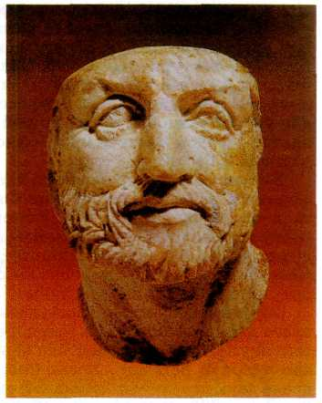

***Филипп II.***

***Слоновая кость. IV в. до н. э.***

***Найдено в Вергине (Греция).***

***в царской усыпальнице***

***/фамильный склеп македонских царей).***

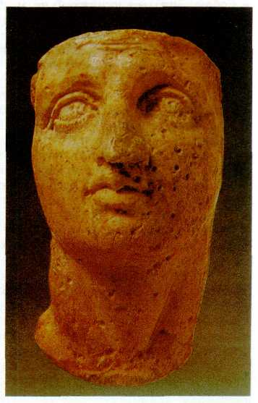

***Александр Македонский.***

***Слоновая кость. IV в. до н. э.***

***Найдено в Вергине (Греция).***

***в царской усыпальнице***

***(фамильный склеп македонских царей).***

**139**

фиссы, поддержанные Афинами, поку­сились на земли дельфийского храма. Амфиктиония, по предложению сто­ронника Македонии Эсхина, вспомнив о ревност­ном защитнике Дельф, обратилась к Филиппу II с просьбой заступиться за оскорбляемое божество. Филипп быстрее ветра примчался в Среднюю Гре­цию, без усилий наказал Амфиссу и неожиданно для всех и даже для своих друзей фессалийцев за­владел городом Элатеей при Кефиссе, который был ключом к Беотии и Аттике.

В стане союзников началась паника. Фивы, ока­завшиеся прямо перед войском Филиппа II, трепе­тали от страха. Однако не растерявшийся Демо­сфен, приехавший в город, сумел поднять боевой дух граждан и уговорил их присоединиться к анти­македонскому союзу, во главе которого стояли дав­ние противники Фив — Афины.

Объединённая армия двинулась против македон­ского царя. Филипп II ещё раньше определил свою тактику: «Я отступал подобно барану, чтобы силь­нее ударить рогами». Возможность нанести удар после двух неудачных сражений ему представилась 2 августа 338 г. до н. э. при Херонее. В этой битве впервые участвовал Александр — будущий царь Александр Великий.

Битвой при Херонее завершилось завоевание Греции Македонией. Все греки и в первую очередь афиняне ждали кровавой расправы и заранее опла­кивали свои древние города. Но Филипп обошёлся с побеждёнными удивительно мягко. Он не требо­вал капитуляции и предложил им союз. На такого дипломатичного, образованного и великодушного Филиппа Греция смотрела с восхищением. Была за­быта обидная кличка «варвар», и все сразу вспом­нили, что он Гераклид.

В 337 г. до н. э. по инициативе Филиппа II в Коринфе был созван общегреческий «конгресс» (сбылась мечта Перикла!), который образовал Панэллинский союз — в него не вошла только Спар­та — и объявил Филиппа гегемоном Греции. И нап­расно Демосфен в своё время пугал афинян: «Ему (Филиппу) ненавистны больше всего наши свободные учреждения... ведь ему прекрасно известно, что если он покорит своей власти все народы, проч­но владеть чем-нибудь он не будет до тех пор, пока у вас существует народоправство». Политический строй городов-государств Филипп оставил без из­менений, и провозглашённый Священный мир (на­конец-то мир!) запрещал им вмешиваться в дела друг друга. Более того, для торжества общегрече­ской идеи и сплочения греков Панэллинский союз объявил войну Иранской державе, назначив Фи­липпа II стратегом-автократором.

Но он не успел начать новой кампании. В 336 г. до н. э. Филипп был убит. Продолжать его дело дол­жен был так мало похожий на отца Александр. Ес­ли Филипп был гением дипломатии, то Александр стал божеством войны.

Александр родился в конце июля 356 г. до н. э. в столице Македонии — Пелле. Сын поклонника греческой культуры, Александр помимо военного дела и верховой езды изучал музыку, математику и греческую литературу. Восхищение великими творениями эллинов у молодого македонца было столь велико, что он даже в походах возил с собой «Илиаду» Гомера и клал её ночью у изголовья ря­дом с мечом. Правда, вдохновляли его не стихи, а подвиги героев. Но даже греческая литература не смогла смягчить страстный и необузданный харак­тер Александра — он всегда сравнивал себя с Ахил­лом, от которого по матери, неистовой и властолю­бивой Олимпиаде, вёл свой род. Не смог с ним спра­виться и знаменитый философ Аристотель, кото­рый по выбору отца должен был стать наставником 13-летнего подростка.

Помимо этики и философии Аристотель препо­давал Александру и науку о государстве. Но до иде­ала великого учителя было далеко. Македония была полна знатных семейств, стремившихся кон­тролировать царя. Греция после смерти Филиппа II решила отвоевать свою свободу.

Своё правление Александр начал с того, что уничтожил всех возможных претендентов на пре­стол, а затем напомнил Элладе о македонском вла­дычестве. Первоначальная демонстрация силы у границ заставила греков одуматься, и они признали за Александром все права убитого Филиппа II: его избрали архонтом, стратегом-автократором Эллады и признали гегемоном. Александр спокойно отбыл на север на войну с варварами.

Однако первыми не выдержали Фивы, подстре­каемые Афинами, которые были невысокого мне­ния о способностях молодого царя. Одно дело раз­бить какие-то варварские племена, другое — взять один из мощнейших городов Греции. По силам ли это мальчишке? Оказалось, что да. Войско Алек­сандра быстрым маршем (за 13 дней) дошло из Фра­кии до Фив. И, несмотря на мужественное сопро­тивление лучшей в Греции фиванской армии, город был взят. Александр, по выражению древнегречес­кого историка Диодора, «озверел душой». Все жи­тели города, за исключением жрецов и сторонников македонцев, были проданы в рабство (30 тыс. чело­век), мужское население истреблено, а сам город стёрт с лица земли. Видимо, как дань уважения к греческой литературе царь оставил среди чистого поля лишь дом поэта Пиндара. Только тогда по дос­тоинству греки оценили бархатную политику Фи­липпа II, когда Александр показал им «железный кулак».

Теперь, когда потерявшие всякую надежду гре­ки были умиротворены, Александр решил наконец начать войну с державой Ахеменидов. Эта война должна была восприниматься греками как отмще­ние за поругание эллинских святынь в предыдущих греко-персидских войнах. Желание Александра, который «мечтал унаследовать власть, чреватую не роскошью, удовольствиями и богатством, а битва­ми, войнами и борьбой за славу» (Плутарх), кажет­ся, было близко к осуществлению. Чтобы отрезать себе путь назад, Александр роздал большую часть своих земель в Македонии и с надеждой устремил свой жаждущий славы взор на Иран. В 334 г. до

**140**

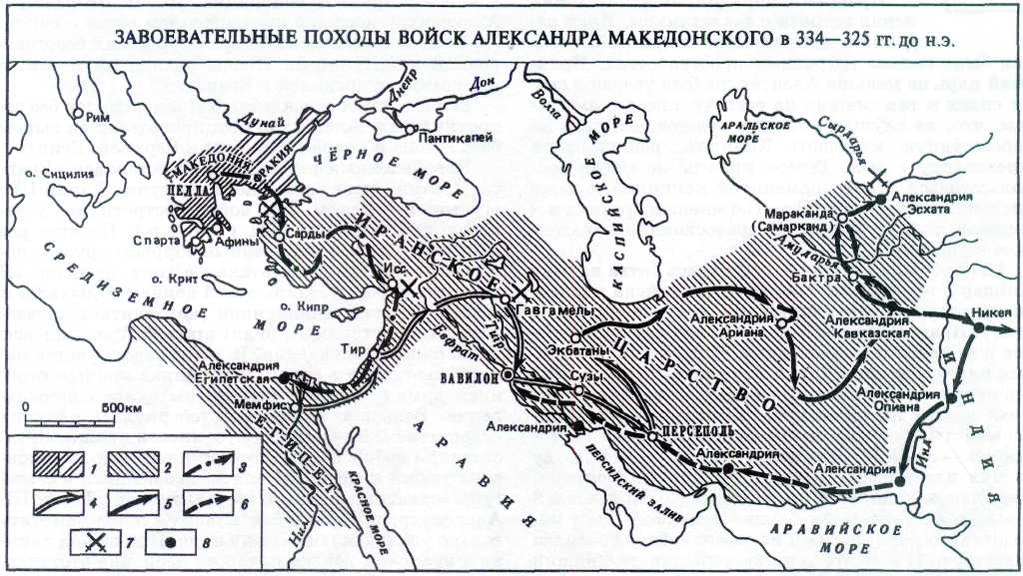

***1 Македонское царство и зависимые от него территории.***

***2. Территория Персидского царства к 334 г. до н. э.***

***Направления походов Александра Македонского;***

***3) в Малую Азию и Египет;***

***4) в центр Персии;***

***5) в Среднюю Азию и Индию:***

***6) возвращение в Вавилон.***

***7. Места важнейших сражений.***

***8. Важнейшие города, основанные Александром Македонским.***

н. э. Александр метнул своё копьё в азиатский бе­рег, заявив таким образом свои права на эту тер­риторию, и высадился на побережье Малой Азии с 50-тысячной армией.

Александр так рвался в бой, что, встретив про­тивника у реки Граник, тут же приказал своей кон­нице вплавь переправиться на другой (крутой!) бе­рег реки и напасть на неприятеля (по мнению опыт­ных полководцев, это был безумный план). Сраже­ние, начавшееся в воде, с не ожидавшими такого напора иранцами было выиграно! Окрылённый пер­вым успехом полководец, грабя и разоряя всё на своём пути, вихрем промчался по городам Малой Азии, подчиняя их себе и устанавливая демократи­ческое правление (но не предоставляя, однако, им независимость).

В Гордионе Александр продемонстрировал всем, как он решает сложные проблемы. В этом городе находилась знаменитая повозка, к дышлу которой, по преданию, фригийский царь Гордий привязал ярмо запутанным узлом (гордиев узел). Предсказа­ние гласило, что тот, кто развяжет этот узел, полу­чит господство над миром. Повозившись с хитро­сплетением верёвок, Александр, видя безрезультат­ность своих попыток, в бешенстве разрубил узел мечом.

*Филипп II брал сыновей знатных соотечественников в свою свиту, чтобы приучить их к труду и воинским обя­занностям, беспощадно наказывая за склонность к изнеженности и лести. Так, он приказал бить одного юношу, который самовольно покинул строй, желая утолить жажду,* а *другого* — *казнил за то, что тот не исполнил приказа не снимать оружия и пытался лестью и угодничеством добиться расположения царя.*

*

*Одержав победу при Херонее над афинянами, Филипп был очень горд собой, но чтобы тщеславие не очень ослепило его, он приказал своему слуге каждое утро говорить ему: «Царь, ты* — *человек».*

*

*Греки не переставали подшучивать над Александром, желавшим убедить всех, что он не человек, а божество. Когда однажды стало известно, что Александр заболел и врач прописал ему целебное питьё, они повторяли слова некоего насмешника: «Надежды нашего божества на дне чашки».*

*\**

*Мать Александра Македонского, Олимпиада, узнав, что её сын долгое время лежит без погребения, горевала и говорила: «Дитя, ты стремился к доле небожителей, ныне тебе отказано даже в том, что получают все люди на земле,* — *в могиле».*

*

**141**

Иранский царь Дарий III Кодоман искал встречи с захватчиком. Иран из­давна славился своей конницей, кото­рая была сильна на ровных пространствах. Иран­ский царь не меньше Александра был уверен в сво­их силах и так спешил на встречу с незваным гос­тем, что, не слушая никаких советов, вступил на пересечённую местность Киликии, решив зайти Александру в тыл. Теперь иранцы не могли вос­пользоваться своей знаменитой конницей и даже численным превосходством (по мнению древних ис­ториков, войско Дария III превосходило македон­ское в три раза).

12 ноября 333 г. до н. э. состоялась битва на реке Пиндар у города Исс. Македонские войска медлен­но подошли к противнику и с ходу двинулись в атаку. Иранцы начали отступать под натиском гре­ков и македонцев. Александр, сражавшийся в пер­вых рядах, заметил Дария на золочёной колеснице в центре войска и рванулся к нему, не замечая раны и всё круша на своём пути. Быстрый, неистовый, порывистый, он стремился покончить дело одним ударом — единоборство царей должно решить, кому из них властвовать в Азии. Но Дарий, стоявший среди сражающихся и умирающих телохранителей и вельмож, увидев так близко упоённого боем ма­кедонского царя, первым из своего войска бросился спасаться. После этого даже успешно теснивший македонцев левый фланг иранцев обратился в бег­ство. Началась паника, которая закончилась сокру­шительным поражением иранской армии. В плен к Александру попала вся семья иранского царя.

Войдя в походную палатку Дария, которая ско­рее напоминала дворец, полунищий македонский царь, не видевший подобной роскоши в скудной Греции, озадаченно произнёс: «Вот это, по-видимо­му, и значит — царствовать».

Сбежавший иранский царь в ближайшее время был не опасен, и Александр отправился в Египет. По пути он легко взял роскошный Дамаск, в ко­тором оставалась походная казна Дария. Вот тут-то и македонцы почувствовали вкус к роскоши. Но полководец не дал им вдоволь насладиться восточ­ной негой и блеском золота. Он нетерпеливо гнал войско вперёд. На пути в Египет Александр, при­выкший к быстрой сдаче городов, неожиданно был остановлен непокорными жителями города Тир, ко­торые упорно не желали сдаваться. Тир вынудил македонцев к длительной осаде. Даже бог Аполлон, по легенде, явившийся во сне к стойким горожа­нам, не смог их уговорить сдаться Александру. Жи­тели Тира признали Аполлона предателем, опутали его статую верёвками, пригвоздив к цоколю (чтобы не ушёл к Александру), и обозвали «александристом». Однако и эти меры не помогли, и после се­мимесячной осады город был взят. Не прощающий сопротивления, разъярённый Александр приказал казнить 6 тыс. пленных, 2 тыс. распял и 30 тыс. продал в рабство. Такая же участь постигла и город Газа.

Пока Александр вершил расправу, Дарий безус­пешно подсылал к нему убийц. Когда же ему не

удалось устранить соперника, Дарий отправил к Александру послов с предложением мира и союза. Но в ответ македонский царь потребовал безогово­рочной капитуляции. Послы уехали ни с чем, а Александр отправился в Египет.

Египет, давно враждебный Ирану, сдался без со­противления. Александр был провозглашён сыном бога Амона и «царём Нижнего и Верхнего Египта».

Новоявленный фараон недолго оставался в Егип­те. Против «сына бога» снова выступил Дарий III с огромным войском. Два войска встретились у де­ревушки Гавгамелы (331 г. до н. э.). На этот раз Александр на все изумлённые вопросы друзей, ко­торые привыкли к его атакам с ходу, ответил: «Я не краду победы». Царь велел воинам отдыхать. А Дарий со своей миллионной (как считает древне­греческий историк Арриан) армией простоял всю ночь, ожидая нападения. И когда отдохнувшие ма­кедонцы пошли в атаку, изнурённая ночным стоя­нием армия иранцев оказала им вялое сопротив­ление. Большая численность обернулась для них недостатком: из-за своей скученности иранцы пред­ставляли собой прекрасную мишень для македон­ских копий и мечей. И опять, оказавшись в самой гуще схватки, первым не выдержал Дарий III. Александр, рванувшийся к нему, успел заметить только удаляющуюся спину царя. При общей пани­ке в иранском войске началось избиение отступав­ших.

В битве при Гавгамелах македонцы нанесли ре­шающее поражение иранским войскам. После этой битвы в Азии остался только один владыка — Алек­сандр Македонский, который в Сузах воссел на трон Ахеменидов. Сокровища Суз были сложены у ног царя: царская казна Дария III в 50 тыс. талан­тов (1310 т) серебра, греческие ценности, дань поч­ти всех народов мира.

Но Сузы и Вавилон не были конечной целью иранского похода Александра. Оставалась ещё сто­лица Персии — Персеполь. Разная судьба была у двух столиц одного государства! Если в Вавилоне Александр не тронул ни одного камня, то Персеполь отдал на разграбление своему войску. Мечи греков и македонцев не знали пощады. В довер­шение всего, разгорячённый вином и неразумными речами гетеры Таис из Афин, Александр приказал поджечь город.

После покорения столицы Ахеменидов Алек­сандр отпустил союзников-греков. Война эллинов с Ираном окончилась. Начиналась война Александра Македонского за владычество над ойкуменой — из­вестным людям миром.

Но пока был жив Дарий III, Александр не мог спокойно властвовать. У иранского царя было ещё достаточно сатрапий — областей, порой включаю­щих целые страны, где он опять мог собрать войска. И Александр кинулся в погоню за Дарием, попутно подчиняя себе оставшиеся части державы Ахеменидов. В июле 330 г. до н. э. царь догнал своего

**142**

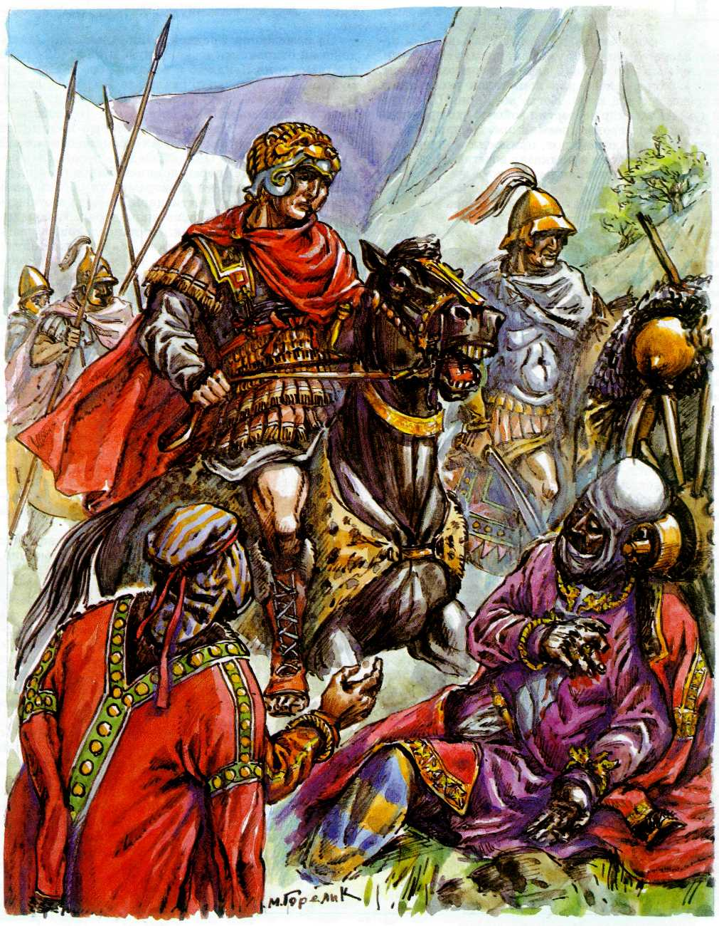

***Александр Македонский и Дарий III.***

соперника. С радостными возгласами, подгоняя коня, он буквально летел к тому месту, куда ему указывали, и на­конец настиг Дария. Тот умирал, покинутый всеми, предательски сражённый своим сатрапом Бессом. Сойдя с коня, Александр попытался расслышать его предсмертный хрип. Когда же Дарий III испус­тил дух, Александр возвестил войску, что иранский царь сделал его своим преемником. Не напрасно он воссел на трон Ахеменидов, приносил жертвы богу Мардуку в Вавилоне и приказал восстановить гроб­ницу Кира — основателя персидской державы! От­ныне Александр стал «законным» преемником и наследником Дария III на иранском троне.

Александр с удивительной лёгкостью усвоил варварские методы управления и варварские при­вычки прежних владык Ирана. Он всё-таки не был греком, а только прикоснулся к греческой куль­туре, но не впитал её, несмотря на свою любовь к Гомеру. Его намного больше прельщало всевластие и вседозволенность правителя Азии, чем простота и непритязательность царя Македонии. Александр надел придворную персидскую одежду, чем вызвал немало затаённого веселья и косых взглядов маке­донцев; обзавёлся гаремом из 300 наложниц. Он требовал, чтобы перед ним падали ниц, чтобы ста­рые друзья испрашивали у него аудиенции. Горе было тому, кто не принимал подарков царя, — он никогда не прощал этого. Щедрой рукой одаривал он жаждущих богатств. Повелитель Азии устраи­вал пышные приёмы и приказал почитать себя по­всюду как бога.

Македонская знать, пытавшаяся критиковать «божественного» Александра, поплатилась за свою самонадеянность: казни полководцев Пермениона и Филота заставили её замолчать. Несдержанный и упрямый, Александр не выносил покушения на своё царское достоинство — жертвой его необуздан­ности и деспотичности стал Клит, друг его детства, спасший ему жизнь в битве при Гранике. Взбешён­ный дерзкими речами Клита, царь убил его на пиру.

Но роскошный двор и пышные церемонии не могли удержать Александра, жадный взор которо­го, не успев оглядеть приобретённого, уже стремил­ся к новым землям.

Поводом к новым походам стало то, что убийца Дария III Бесс тоже провозгласил себя царём Азии. Войско Александра, с трудом перевалив через горы, заняло Бактрию (Афганистан) и, с невероятными трудностями одолев безводную пустыню, вошло в Согдиану. Бесс был схвачен и умер под страшными пытками.

В Средней Азии Александр показал себя ещё ме­нее человечным, чем прежде: Бранхиды, Средне­азиатская Газа, Кирополь были стёрты с лица зем­ли. Даже деревьев не щадили мечи владыки Азии, оставлявшего после себя вместо оазисов голую пус­тыню. Надолго запомнила эта древняя земля тя­жёлую руку Александра Македонского! Хуже вар­варов оказался этот неверный ученик греческих фи­лософов. Впрочем, и философов не щадил бешеный нрав Александра: философ Каллисфен, посмевший

критиковать его восточную политику, умер в тюрь­ме.

Из разорённой Средней Азии Александр Маке­донский отправился в сказочную Индию (327 г. до н. э.). Покорив Пенджаб и основав города Никею и Букефалию, Александр рвался за Инд к последне­му, как ему хотелось надеяться, Восточному морю. Но победный марш был остановлен его собствен­ными войсками. Македонцы, которые восемь лет без устали завоёвывали для Александра обитаемый мир, не выдержали. Они отказались переходить ре­ку Гефасис (Биас) перед долиной Ганга (326 г. до н. э.). Ни угрозами, ни уговорами, ни обращением к богам и воинской чести царь не смог заставить своих воинов сделать даже шаг вперёд. И повели­тель Азии повернул назад. Но напоследок, в нази­дание и устрашение потомкам, он велел оставить на месте последней стоянки «лагерь великанов». Огромные палатки, оружие, конюшни и 12 гран­диозных алтарей должны были убедить всех, что здесь останавливались гиганты.

Но Александр не пошёл обратно старым путём — он решил дойти до океана, если не на востоке, то на юге. Македонские войска, спускаясь по Инду, покоряли города на его берегах и уничтожали жи­телей.

Дойдя до заветной глади Индийского океана, Александр решил с частью войск возвращаться по суше, а своего друга и военачальника Неарха с дру­гой частью армии отправил добираться домой мо­рем. Возможно, впоследствии Александр горько по­жалел, что выбрал для себя такой путь. Его дорога лежала через горячие, коварные и безводные пески Юго-Восточного Ирана. Три четверти победоносно­го войска осталось в жгучих песках Гедросийской пустыни.

Вступив в свои владения, Александр узнал, что в его огромном царстве далеко не всё спокойно. Многие сатрапы, перешедшие к нему ещё от Дария III и оставленные царём на своих постах, охот­но поверив слуху о гибели Александра, решили об­разовать собственные государства. Много скатилось голов этих новоявленных царей и начальников гар­низонов, повинных в злоупотреблении властью. Но окончательного порядка в своей огромной державе Александр установить так и не сумел. Он победил Иранскую державу, воспользовавшись главной её слабостью — раздробленностью, но не искоренил этот порок.

Армия Александра теперь перестала быть чисто греческой — более чем половину её составляли жи­тели покорённых стран. Даже высшие военные должности могли получать иранцы.

Столицей своего государства Александр Маке­донский сделал Вавилон. Основанные Александром новые города должны были стать опорой греко-ма­кедонских правителей в Азии. Огромная держава, созданная в результате завоеваний Александра Ма­кедонского, простиралась от Дуная до Инда и была самым крупным государством Древнего Мира.

**144**

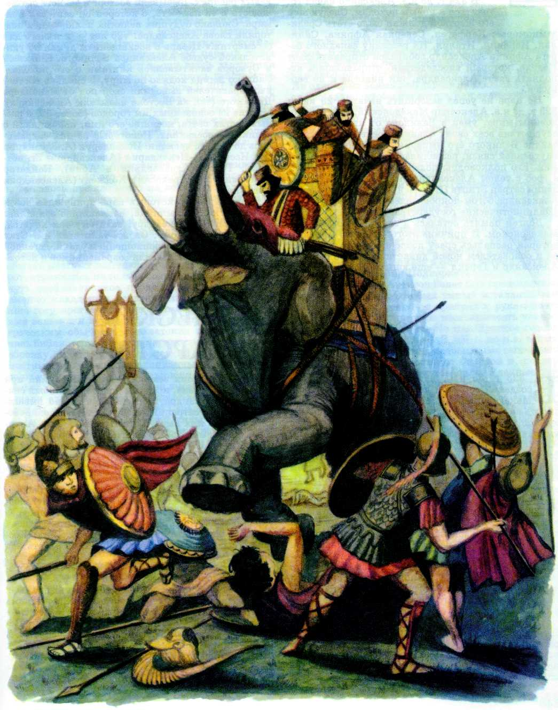

***Бой персов с греками.***

В 324 г. до н. э. Александр начал го­товиться к новым походам. Следующей его жертвой должно было стать Среди­земноморье: Карфаген, Северная Африка, Сици­лия, Испания, Италия. На разведку западного бе­рега Африки Александр собирался отправить флот Неарха, который впоследствии, отправившись ис­полнять завет Александра, так никогда и не вер­нулся.

Но царь не успел завершить начатое. 23 июня 323 г. до н. э. Александр Македонский, владыка по­ловины мира, умер в Вавилоне от лихорадки, не осуществив всех своих планов. После смерти Алек­сандра Великого его империя, лишённая прочной внутренней связи, развалилась, как карточный до­мик. Его полководцы поделили мир между собой, а гроб с телом Александра увёз в свою часть вла­дений сатрап Египта Птолемей Лаг, который сделал Александра богом-покровителем своего рода (см. ст. «Эллинистические государства»).

Долгая память осталась в веках об Александре Македонском. И причина этого — не его держава, которая распалась сразу после его смерти. Не был он и основателем новой династии: два его сына — Александр и Геракл — ещё юными погибли в кровавых распрях. Вызывали восторг и зависть его мо­лодость и та лёгкость, с которой он завоевал пол­мира. Сколько будущих великих полководцев пов­торяли слова Александра: «20 лет — и ничего для бессмертия!» Цезарь с восхищением думал об уди­вительной судьбе Александра Великого. Наполеон и Суворов зачитывались книгами о его походах. Сколько легенд ходило по миру, и сколько восточ­ных правителей выводили свой род от Искандера Двурогого (так на Востоке называли Александра). Многие из основанных им городов (более 30) в раз­ных частях света, носящие его имя, напоминали о великих завоеваниях. Некоторые из них сохрани­лись до нашего времени: Искендерун (Александрия при Иссе), Аль-Искандария (Александрия Египет­ская), Герат (Александрия в Арии), Кандагар (Александрия в Арахосии), Ходжент (Александрия Крайняя).

И пусть греки, которых царь принуждал почи­тать себя как Олимпийца, насмешливо заявляли: «Предоставим Александру, если ему так хочется, называть себя богом». Он всё-таки стал им. Стал кумиром юных умов, воплощением удачи, легендой и удивительной былью для современников и потом­ков.

**ЭЛЛИНИСТИЧЕСКИЕ ГОСУДАРСТВА**

В 323 г. до н. э., не завершив своих планов создания мировой державы, умер Александр Македонский. Его неожиданная и загадочная смерть на тридцать третьем году жизни застала всех врасплох. Говорят, когда полководцы спросили умирающего царя, кому он предназначает престол, Александр ответил: «Достойнейшему». Началась борьба за власть. Полководцы, собравшись в Вави­лоне, после долгих споров решили признать царём Арридея, слабоумного побочного сына Филиппа II, единокровного брата Александра. Арридей получил на троне имя Филиппа III. Законным наследником Александра должен был стать ребёнок, которого ждала его жена Роксана, если это будет мальчик. Ему также предназначался титул македонского ца­ря. Регентом был назначен хилиарх Пердикка. Тело Александра захватил его телохранитель Пто­лемей и отправил, по одной из версий, в бочке с мёдом в Александрию, где похоронил в роскошном саркофаге (см. сюжет «Погребение Александра Ма­кедонского»). Стратегом европейской части импе­рии Александра был оставлен Антипатр.

Огромная империя Александра была поделена между его соратниками (диадохами). Получившие сатрапии (области управления) диадохи, не имея над собой жёсткого контроля со стороны централь­ной власти и теперь, после смерти Александра, не испытывая перед ней страха, начали успешно укрепляться в своих землях. Регент Пердикка при поддержке Эвмена, который долгое время был сек­ретарём Александра, попытался активно вмеши­ваться в дела сатрапий, требуя отчёта и повинове­ния. Против них выступили Птолемей Лаг, Анти­гон Одноглазый, Кратер и Антипатр. Пердикка был убит, Кратер погиб, а талантливый Эвмен в резуль­тате предательства оказался в руках стратега Азии Антигона, который предпочёл избавиться от опас­ного противника.

В 317 г. до н. э. территории были заново распре­делены между победителями. Антигону Одноглазому досталась почти вся Азия, Птолемей прочнее укрепился в Египте, Лисимах — во Фракии, Селевк оказался лишённым владений в Вавилонии; Кас­сандр, сын Антипатра, начал борьбу за власть над Грецией.

Антигон ни с кем не пожелал делиться приобре­тёнными территориями, и в 315 г. до н. э. с новой силой вспыхнула война диадохов. Антигон сумел покорить почти всю Азию, но был не в состоянии контролировать столь огромную территорию и не смог после поражения своего сына Деметрия Полиоркета у Газы помешать Селевку укрепиться в Вавилонии. Военные действия сосредоточились в районе Эгейского моря. Деметрий Полиоркет, пе­реправившись в Грецию, нанёс весьма ощутимые поражения Кассандру и Птолемею. Отцу и сыну

**146**

удалось восстановить большую часть империи Александра Македонского. Антигон провозгласил себя и Деметрия царями. Остальные диадохи при таком раскладе оказались в положении мятежных полководцев. Тогда Птолемей, Кассандр, Лисимах и Селевк тоже провозгласили себя царями своих государств. В 302 г. до н. э. они вновь выступили против Антигона, которому пришлось действовать на два фронта — в Греции и Азии. В 301 г. до н. э. в битве при Ипсе 80-летний полководец, который до самого последнего момента верил в свою победу, погиб. Вместе с ним погибли и надежды на вос­становление империи Александра. Она раскололась на сильные государства: Египет, Македонию, Си­рию и Фракию.

Последователи Александра стали активными продолжателями его политики. Их могущество ос­новывалось прежде всего на войске македонского образца. Первоначально армия состояла из маке­донцев и греков, но постепенно их начали заменять наёмники из варваров и местных жителей.

Македонцы, которые пришли с диадохами в Еги­пет и Азию, прочно обосновались там. Ветераны быстро осваивались в новых условиях, перенимая обычаи местных жителей. Аристократия же, наобо­рот, стремилась не только сохранить, но и подчерк­нуть своё эллинское происхождение. И так как именно македонцы первоначально занимали выс­шие государственные и военные должности, мест­ные вельможи должны были приспосабливаться к греческим обычаям. В азиатских городах появи­лись библиотеки, гимнасии и школы по греческому образцу. В литературе греческий язык вытеснял местные, и наряду с традиционными восточными торжествами проходили эллинские игры и празд­нества. Постепенно греческие и местные боги обра­зовали единый пантеон. Иногда возникали новые культы, например культ бога Сераписа в Египте.

Чтобы власть была прочной, силы оружия мало. Александр Македонский, ещё при жизни провоз­глашённый сыном бога, после смерти был объявлен богом. Птолемей Лаг в Египте провозгласил Алек­сандра покровителем своего рода, благо саркофаг с телом царя находился в Александрии. Если перво­начально фигура Александра заслоняла своих по­следователей, то постепенно под влиянием местных обычаев и новые цари начинают обожествляться. Сначала после смерти, а затем и при жизни. В зна­чительной мере здесь кроется причина того, что царь становится единственным источником зако­нов. Селевк I Никатор объявил своим воинам: «Справедливо всё то, что постановлено царём».

Царская власть в эллинистических государствах опиралась также на вновь основанные города с гре­ческим населением, которые являлись центрами македонского господства. Эти города сохраняли ав­тономную систему управления во внутренних делах и имели некоторую степень свободы. Исключение составляла лишь столица Египта Александрия.

Управление государствами осуществлялось с по­мощью развитой административной системы. По­рождённое ею огромное число чиновников посте-

пенно становилось обузой, а не опорой царской власти, что в конечном счёте привело к развалу системы управле­ния.

Битва при Ипсе не была последней в борьбе диадохов. В течение всей эпохи эллинизма не прекра­щались войны и перекройка границ. Но редко ка­кая-либо одна сторона надолго получала перевес. Ни одному из новых государств не удалось усилить­ся настолько, чтобы поглотить или существенно ос­лабить остальные.

Последнюю решительную попытку восстановить империю Александра предпринял один из самых выдающихся диадохов Селевк. Он повторил поход Александра в Индию и одержал победу над индий­ским царём, после чего стал именовать себя Никатором (Победителем). 77-летний Селевк был пре­дательски убит своим гостем Птолемеем Керавном. Войско провозгласило Птолемея Керавна царём Ма­кедонии. Однако правление его было недолгим. В 279 г. до н. э. кельты-галаты вторглись в Македо­нию, и вероломный правитель погиб в сражении с варварами. Но галатам не удалось укрепиться в Греции. Часть из них была разбита в Малой Азии Антиохом I, а оставшихся в Элладе изгнал Антигон Гонат, сын Деметрия Полиоркета.

В 276 г. до н. э. Антигон Гонат был провозглашён царём Македонии. Это был умный и талантливый правитель. Постепенно он прибрал к рукам почти всю Элладу. Политическую независимость удалось сохранить только Спарте. Но македонское господ­ство оказалось непрочным. В 267 г. до н. э. вспых­нула новая война. Афины, недовольные гегемонией Антигона, заключили союз со Спартой и, поддер­живаемые Египтом, взбунтовались. Удачные дей­ствия Антигона Гоната вынудили Египет оставить союзников на произвол судьбы, и в 262 г. до н. э. Афины вынуждены были подчиниться власти царя Македонии, приняв к себе его гарнизон. Антигон сумел захватить стратегически важный город Ко­ринф, который позволял ему контролировать всю среднюю Грецию. Активное участие Антигона в международной политике укрепило его положение и помогло ему установить контроль над Эгейским морем.

Смерть Александра Македонского воскресила в греках надежду на возвращение своей независимос­ти. Некогда великая Греция не могла примириться с кабальной зависимостью от Македонии. Попытки освободиться от неё предпринимались много раз. На севере Пелопоннеса был создан Ахейский союз. Стратегом Ахейского союза стал Арат, фигура при­мечательная. Умный, честолюбивый и достаточно вероломный, чтобы быть хорошим политиком, Арат сумел заключить союз со Спартой и заинтере­совать своими планами Египет, который нуждался в ослаблении Македонии. В 242 г. до н. э. Арат за­хватил Коринф, лишив Македонию контроля над Грецией. С 229 г. до н. э. началось массовое осво­бождение греческих городов от македонской геге­монии и присоединение их к Ахейскому союзу. Все дипломатические успехи Антигона Гоната были ут-

**147**

рачены, контроль над Эгейским морем перешёл к Египту. Македония посте­пенно начала сходить с международной арены эллинистического мира. Но это ещё не озна­чало ни полного краха Македонии, ни возвращения греческой свободы.

К 226 г. до н. э. усилилась Спарта, в которой царь Клеомен провёл ряд серьёзных реформ, что позво­лило ему в 224 г. до н. э. захватить почти всю Гре­цию. Однако успехи Спарты оказались более чем кратковременными. Стратег Ахейского союза Арат и новый царь Македонии Антигон Досон заключи­ли союз и разбили Клеомена, вынужденного бежать из страны и искать спасения в Египте. Антигон Досон, понимая бессмысленность попыток восстано­вить гегемонию Македонии в Элладе, предпочёл ос­новать Эллинский союз, включавший почти все гре­ческие города. С претензиями Македонии на роль мировой державы было покончено навсегда.

Не менее бурно развивалась и история царства Селевкидов. Включавшее в себя различные государ­ства Азии, оно было наиболее «рыхлым» образо­ванием эллинистического мира. Селевкидам прихо­дилось постоянно сталкиваться с сепаратистскими тенденциями и искать наиболее гибкие формы уп­равления своими территориями. Однако разумное ослабление давления центральной власти в государ­стве Селевкидов не принесло желаемых результа­тов. Этнически близкие народы стремились к обра­зованию самостоятельных государств, тяготясь опе­кой центральной власти. Большие расстояния не давали возможности быстро подавлять мятежи и восстания, а наличие у полководцев широких пол­номочий и больших армий представляло особый соблазн образовать небольшие собственные царства.

В 70-х гг. III в. до н. э. произошёл конфликт Селевкидов и Египта из-за Келесирии, положивший начало пяти Сирийским войнам (с 274 по 196 г. до н. э.), которые шли с переменным успехом и, не принеся существенного преимущества ни одной из сторон, подорвали силы обоих государств.

Наибольшего успеха добился Египет во время Третьей Сирийской войны (246—241 гг. до н. э.). Под предлогом защиты прав законного наследника, который был сыном египетской принцессы Береники, Птолемей III Эвергет вторгся во владения Селевкидов и, почти не встречая сопротивления, до­шёл до Вавилона. Однако в Египте начались серь­ёзные волнения, и Птолемей вынужден был повер­нуть назад. Селевк II Каллиник сумел почти пол­ностью вернуть утраченное. Но мир в державе Селевкидов так и не наступил.

Против Селевка II в 242 г. до н. э. выступил его брат и союзник Антиох Гиеракс («Коршун»), пра­витель Малой Азии. Началась Братская война, ко­торая длилась без малого 15 лет и основательно сок­ратила размеры державы Селевкидов — от неё от­пали Пергам, Бактрия и Парфия. Война между бра­тьями заставила царство Селевкидов надолго за­быть об активной внешней политике. К тому же Антиох Гиеракс оказался плохим стратегом. По­беждая в боях старшего брата, он постоянно терпел

поражения от пергамского царя Аттала. Конец «Коршуна» был печален: трона он так и не добился и в 227 г. до н. э. был убит египтянами, которым перед этим добровольно сдался.

С 80-х гг. III в. до н. э. на территории Малой Азии и на периферии державы Селевкидов начали обра­зовываться небольшие государства, правители ко­торых пользовались тем, что гиганты сцепились друг с другом и обращают на них мало внимания. Так возникли Пергам, Понт, Каппадокия, Вифиния, Бактрия и Парфия. Постепенно усиливаясь, они стали теснить и рвать на части слабеющих монстров, укрепляя свои позиции и выходя на пер­вый план. Некоторые из них, например Парфия, со временем выросли в столь мощные государства, что оказались не по зубам даже воинственному Риму. Мощный взлёт пережил Эпир, ровесник и сосед Ма­кедонии, когда на его престоле оказался царь Пирр (295—272 гг. до н. э.), попытавшийся поставить своё имя рядом с именем Александра Македонского и стяжать себе славу не менее громкую.

Молодой царь Пирр после неудачной попытки надолго овладеть троном Македонии в 287 г. до н. э. обратил свои взоры на Запад. Воспользовавшись просьбой о помощи города Тарента, он отправился в Италию. Только с таким авантюрным характе­ром, как у Пирра, можно было ввязаться в это без­надёжное дело. С 25-тысячной армией Пирр в 280 г. до н. э. сумел разбить войска Рима в битве при Гераклее. Но потери его были огромны, а по­мощи не предвиделось никакой. «Ещё одна такая победа, — воскликнул он, — и мы погибли!» Впро­чем, это не образумило эпирского царя. Он сумел поссориться и с Карфагеном. Несмотря на значи­тельные первоначальные успехи (он отвоевал Юж­ную Италию у Рима и Сицилию у Карфагена), Пирр не смог, да и не стремился закрепиться на завоё­ванных территориях. Недаром Антигон Гонат срав­нивал его с игроком в кости, который умеет делать ловкий бросок, но не знает, как им воспользовать­ся. В 275 г. до н. э. Пирр вынужден был побеж­дённым вернуться в Грецию, где вскоре бесславно погиб, в очередной раз ввязавшись в авантюру. Судьба Пирра ещё раз показала несостоятельность идеи мирового господства, которая безраздельно владела эпирским царём.

В 20-е гг. III в. до н. э. к эллинистическим го­сударствам как бы приходит второе дыхание, и они с новыми силами начинают воевать друг против друга. Однако с Запада уже пришёл новый, моло­дой и здоровый хищник — Рим. Первыми с ним пришлось столкнуться Македонии и Греции.

Царь Македонии Филипп V (221—179 гг. до н. э.) попытался восстановить могущество Македонии в Элладе. Стремясь заручиться сильной поддержкой, он вступил в союз с Ганнибалом, непримиримым врагом Рима. Однако Рим, находясь в тяжелейшем положении после поражения при Каннах во время Второй Пунической войны, заключил договор с гре­ческими городами, которые выступили против Фи­липпа V. В 215 г. до н. э. началась Первая Македон­ская война. Эта война не принесла успеха ни одной

**148**

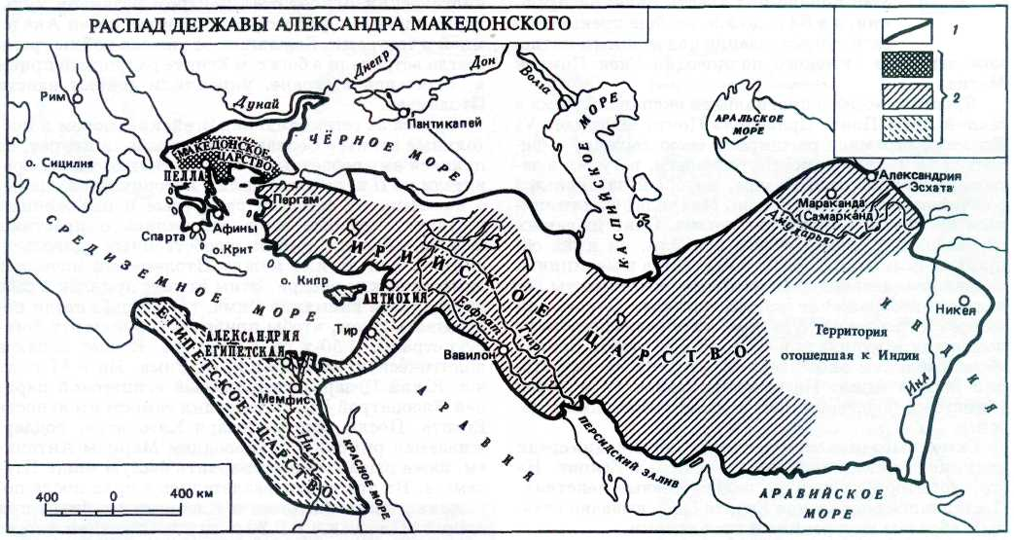

***1. Границы державы Александра Македонского в 325 г. до н. э.***

***2. Крупнейшие государства, образовавшиеся на территории державы Александра Македонского после её распада.***

из сторон. Бесцеремонность и ненадёжность Филип­па V как союзника заставили отступиться от него почти всех его друзей. Греция была истощена и обессилена. В 201 г. до н. э. был заключён мир. Од­нако почти сразу после этого Филипп возобновил военные действия, начав Вторую Македонскую вой­ну. Но теперь греческим городам мог помочь и Рим. Вторая Пуническая война закончилась для него по­бедой, и закалённые в боях против Ганнибала, со­юзника Филиппа, римские легионы переправились в Грецию. В 197 г. до н. э. при Киноскефале про­изошло решающее сражение между македонским царём и римским полководцем Титом Квинкцием Фламинином. Столкновение с регулярной римской армией обернулось для македонской армии катас­трофой. Филипп вынужден был отказаться от всех своих приобретений и признать зависимость Маке­донии от Рима. В 168 г. до н. э. Македония стала римской провинцией.

Попытался восстановить былое величие своей державы и выдающийся представитель династии Селевкидов Антиох III. Он совершил грандиозный поход на Восток (212—204 гг. до н. э.), заставив Ар­мению, Бактрию, Парфию и часть Индии признать свою зависимость от государства Селевкидов. За­кончив поход, он провозгласил себя Великим ца­рём. Египетский престол в это время занимал ма­лолетний царь Птолемей V Эпифан. Воспользовав­шись его слабостью, Антиох завоевал и малоазийское побережье. И тут ему пришлось столкнуться с интересами Рима. Во-первых, Антиох с почестями принял у себя заклятого врага римского народа Ганнибала, во-вторых, игнорируя ультиматумы Рима, он решил завоевать Грецию. Греческая авантюра для возомнившего себя непобедимым Антиоха III кончилась плачевно. В 191 г. до н. э. разбитый рим­лянами, он вынужден был убраться из Эллады. Все попытки заключить мир закончились неудачей — Рим умел разговаривать только с поверженным противником. В 190 г. до н. э. при Магнесии армия братьев Сципионов (одним из них был знаменитый победитель Ганнибала Сципион Африканский) на­несла сокрушительное поражение Великому царю. Ещё сильнее было моральное поражение Антиоха. Отныне он перестал даже помышлять о сопротив­лении и в 188 г. до н. э. согласился на все условия Рима, потеряв и Малую Азию.

Тяжёлым положением Селевкидов не премину­ли воспользоваться зависимые от них государства, которые посчитали себя свободными от всех обя­зательств перед ними. Воссозданная Антиохом III держава рушилась как карточный домик.

Развалу государства Селевкидов способствовали внутренние раздоры. Последнюю попытку остано­вить этот процесс предпринял Антиох VII Сидет (139—129 гг. до н. э.), которому почти удалось заво­евать Парфию! Но и его поход закончился пораже­нием, и последний выдающийся деятель династии Селевкидов бросился в пропасть, чтобы не попасть в плен. 19 царей династии Селевкидов, начиная с Антиоха V, умерли насильственной смертью, став жертвами династических распрей. Размеры дер­жавы, растаскиваемой алчными соседями, всё со­кращались. В 80-х гг. I в. до н. э. Селевкидское цар-

**149**

ство попало под власть Великой Арме­нии, а в 63 г. до н. э. вообще прекратило своё существование под мощным натис­ком легионов римского полководца Гнея Помпея Магна.

Яростнее всего сопротивлялся экспансии Рима в Малой Азии Понт. Правитель Понта Митридат VI Евпатор, стремясь расширить свою державу и до­биться её полной самостоятельности, вступил в за­тяжной конфликт с Римом, который завершился разгромом понтийского царя. Митридат был типич­ным правителем эпохи эллинизма. Один из самых образованных людей своего времени, он имел об­ширные познания в области искусства и медицины, владел двадцатью двумя языками. Его таланты по­ражали воображение современников. Однако ни любовь к греческой культуре, ни образованность не помешали Митридату в 88 г. до н. э. отдать приказ об истреблении около 80 тыс. римлян на террито­рии Малой Азии. Не останавливался он и перед убийством родственников и даже собственных де­тей.

Самое выгодное стратегическое положение среди эллинистических государств занимал Египет. На его территории почти не велись боевые действия. Постепенное ослабление Египта было вызвано глав­ным образом внутренними проблемами.

Основатель династии Птолемей I Лаг Сотер и его преемники приложили много усилий для укрепле­ния страны. Несколько видоизменив старую адми­нистративную систему, Птолемеи стремились пра­вить в соответствии с местными обычаями: именно в Египте впервые царь был объявлен живым богом и прочно вошли в обычай браки между родными братьями и сёстрами. Однако именно там было наи­более велико влияние греческой культуры. Эллинистический Египет стал центром развития куль­туры, славился философами, блистал своей Акаде­мией и театрами. Бежавшие от ужасов войны греки всегда встречали в богатом Египте радушный приём и, оставаясь в стране, укрепляли основы власти Птолемеев.

Борьба за гегемонию над Эгейским морем и пос­тоянные войны с Селевкидами ослабили Египет, не принеся ему серьёзных успехов. Выдающиеся пра­вители ко II в. до н. э. сошли с исторической сцены, а на смену им пришли распутные и изнеженные государи, которые мало заботились о престиже страны и больше думали о собственных удовольст­виях. С I в. до н. э. между Птолемеями начались династические распри. Этим Египет привлёк к себе пристальное внимание Рима, где всерьёз стали по­думывать о том, чтобы прибрать к рукам эту бога­тую страну. С 50-х гг. I в. до н. э. Египет попал в политическую зависимость от Рима. Но в 47 г. до н. э. Юлий Цезарь, очарованный египетской цари­цей Клеопатрой VII, подтвердил самостоятельность Египта. После смерти Цезаря Клеопатра, поддер­живаемая римским полководцем Марком Антони­ем, даже пыталась восстановить былую мощь Пто­лемеев. Но эти мечты разлетелись в прах после по­ражения войск Антония и Клеопатры в битве при Акции (31 г. до н. э.). В 30 г. до н. э. Октавиан Август объявил Египет римской провинцией.

Эпоху эллинизма завершили римские легионы, которые практически полностью уничтожили все государственные образования, вышедшие из импе­рии Александра Македонского. Но эллинистичес­кое наследие не пропало бесследно. Культура по­беждённых оказала огромное влияние на Рим (см. ст. «Древний Рим»).

**ЭТРУРИЯ И ЭТРУСКИ**

Уже на протяжении нескольких столетий со страниц научных трудов не сходит определе­ние «загадочные этруски». Самым удивитель­ным является то, что в отличие от других народов Древнего Мира этруски никогда не погружались во тьму забвения. Великий Рим многое воспринял от их культуры и передал её наследие европейской цивилизации. После того как Рим подчинил этрус­ские города, образованные и знатные представите­ли их древних родов продолжали играть заметную роль. Из Этрурии происходили первые римские цари. Друг императора Октавиана Августа, по­кровитель поэтов Гай Цильний Меценат, чьё имя стало нарицательным, был потомком этрусского царского рода из города Арреций. Происходили из этрусских городов поэты Публий Вергилий Марон, Авл Персии Флакк, Секст Проперций. Ближайший друг знаменитого римского оратора, политического деятеля и философа Цицерона, Авл Цецина при­надлежал к древнейшему этрусскому роду, правив­шему в городе Волатерры. Обнаруженный археоло­гами склеп этой семьи использовался на протя­жении многих столетий. Последним в роду был епископ Цецина, умерший в 1765 г.

Труды греческих и римских писателей донесли до нас многочисленные сведения о могущественных этрусках, их религии, городах, окружённых мощ­ными стенами, о соперничестве с греками за гос­подство в Западном Средиземноморье. Многое мы узнаём непосредственно и от самих этрусков — точ­нее, из дошедшего до нас их наследия. Время не пощадило их города и храмы, построенные из не­обожжённого кирпича. Но сохранились некропо­ли — «города мёртвых», спутники всех этрусских

**150**

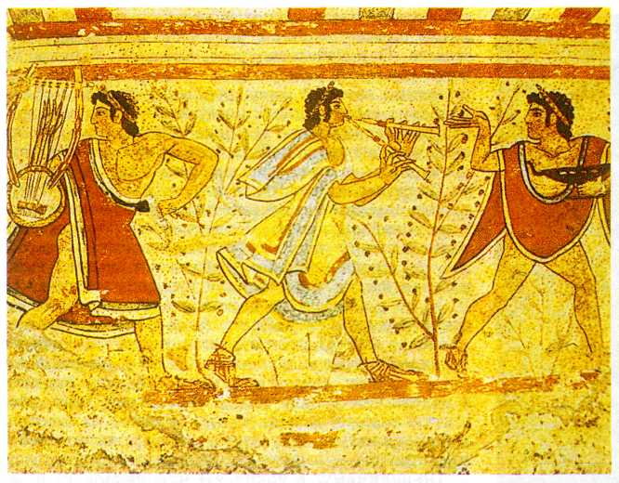

***Музыканты. Фреска из этрусского некрополя в Тарквиниях V в. до н. э.***

*Основание города не было для этрусков только технической проблемой. Это был священный ритуал, в котором отрази­лись представления этрусков о городе как о земном подобии космического порядка. Поэтому прежде чем основать город, они узнавали волю богов по полёту птиц. Затем жрец определял священное место* — *центр города. Через центр города проводили две главные оси: одну* — *с востока на запад, вторую* — с *севера на юг. Основатель города, покрыв голову платком, прокла­дывал плугом с бронзовым лемехом борозду вокруг территории будущего горо­да. Поднятый пласт земли должен был лечь внутрь круга, чтобы в город текло богат­ство. Плуг тянули бык и нетель; бык* — с *внешней стороны круга, чтобы город был сильным по отношению к внешним врагам, нетель, как символ будущего изобилия в городе,* — *с внутренней. Борозда в пред­ставлении людей того времени играла ту же роль, что и крепостные стены. Она раз­деляла два мира* — *тот, что находился под защитой богов, и тот, который был её ли­шён. Священная борозда и сооружавшиеся на её месте вал и ров составляли священную городскую границу, которая находилась под защитой богов. Переход через неё или застройка вала считались религиозным преступлением и карались смертью.*

*\**

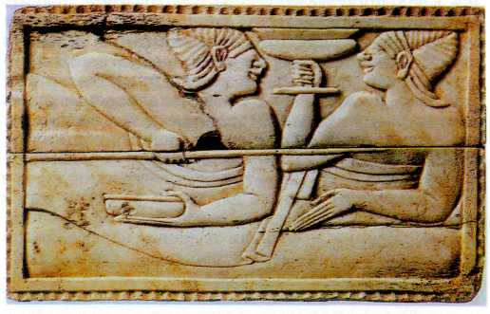

***Этрусский рельеф на слоновой кости "Аристократы на банкете". 520—500 гг. до н. э. Флоренция. Археологический музей.***

городов. Склепы, повторяющие планировки жилых домов знати, украшенные фресками и заполненные драгоценной утварью, рассказывают о быте этрус­ков, их представлениях о мире и богах, об их ис­кусстве и уровне развития ремесла, широких тор­говых связях с народами Средиземноморья. Сло­вом, в распоряжении историков имеется обширный материал для изучения различных сторон жизни древней Этрурии. Тогда почему же в течение веков этруски остаются «загадочными»? А дело в том, что учёные не знают самого главного: кто они, когда и как появились в Италии, на каком языке говорили. О происхождении этрусков спорили ещё антич­ные писатели. Греческий историк Геродот утверж­дал, что этруски, или тиррены, как их называли в древности, приплыли по морю из малоазийской Ли­дии. Писатель Дионисий Галикарнасский, возра­жая ему, доказывал, что этруски — один из мест­ных италийских народов. В труде римского истори­ка Тита Ливия есть указание, правда очень смутное, на северное происхождение этрусков. Спор, на­чатый в древности, продолжают современные ис­следователи.

На исторической сцене этруски возникают как-то внезапно, вдруг. На этом основывается предпо­ложение, что этруски не принадлежали к корен­ному населению Италии. В VIII в. до н. э. между реками Тибр и Арно появляется высокоразвитая го­родская культура, далеко обогнавшая в своём раз­витии культуру соседних народов. Создателями её были этруски, а заселённый ими район Средней Италии античные писатели назвали Этрурией.

Этрурия, однако, не являлась единым государ­ством, а представляла собой союз 12 самостоятель­ных городов-государств — «двенадцатиградие». Крупнейшими из них были Арреций, Перузия, Вольсинии, Цере, Тарквинии, Клузий, Вейи. Го­рода, входившие в союз, объединяя культ богини Вольтумны (по другой версии — бога Вертумна). Святилище находилось близ города Вольсинии, где

**151**

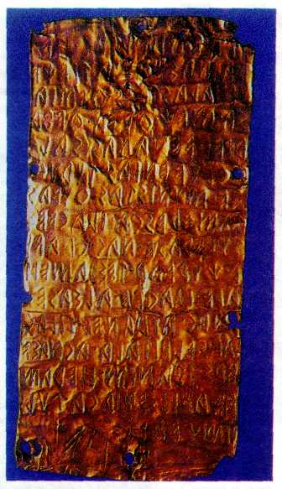

***Золотая этрусская пластина с текстом.***

***500 г. до н. э.***

***Рим.***

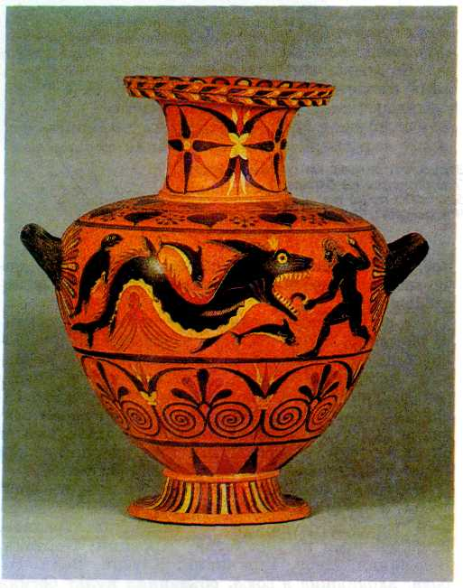

***Этрусская ваза***

***(чернофигурная с изображением Персея и кита). 520 г. до н. э. Швейцария.***

раз в год собирались представители городов и устра­ивали торжественные игры в честь почитаемого бо­жества. Они избирали царя, который, однако, не имел реальной власти. Даже в вопросах внешней политики каждый город руководствовался исклю­чительно собственными интересами. Когда же тре­бовались совместные военные усилия, то вопрос 6 создании союзного войска решал не глава двенадцатиградия, а совет представителей городов.

Политическая история этрусских городов-госу­дарств совершенно неизвестна, и разговоры о сис­теме управления этих государств или о различных социальных группах этрусского общества — не бо­лее чем предположения, зыбкие и неясные. Древ­нейшая форма правления в этрусских городах в VI в. до н. э., судя по характеру власти царей эт­русской династии в Риме, была близка к монар­хической. Внешними знаками царской власти были переносное кресло из слоновой кости, двойной то­пор — лабрис, связки прутьев — фасцы и скипетр с навершием в виде орла. Царь носил тогу, рас­шитую пальмовыми листьями, и венец из золотых дубовых листьев. Эти атрибуты перешли позднее к магистратам — высшим должностным лицам.

По-видимому, в конце VII или начале VI в. до н. э. в большинстве этрусских городов стали править выборные должностные лица — представители местной аристократии. Их функции и названия этих должностей практически неизвестны. С неко­торой долей уверенности можно говорить лишь о том, что вся полнота власти находилась в руках аристократии. Неясной остаётся и сущность этих республик: были ли они гражданскими общинами, похожими на греческие полисы, или городами-го­сударствами восточного типа. Считать их полисами не позволяет отсутствие данных о наличии в них свободных граждан, которые все (богатые и бедные, знатные и незнатные) были бы равны перед законом и не могли находиться в отношениях личной зави­симости друг от друга. Отчётливо выделяется толь­ко слой населения, находящийся в экономической и политической зависимости от аристократии. В эт­русских надписях эти люди называются «этера» — сотоварищи: они должны были оказывать помощь своему покровителю и составляли его военную дру­жину.

Фрески гробниц этрусской знати и свидетельст­ва античных писателей позволяют говорить о нали­чии рабства в этрусском обществе. Но находил ли труд рабов широкое применение в ремесленном про­изводстве или они использовались как домашняя прислуга, определённо сказать невозможно.

В VII в. до н. э. этруски начали распространять своё влияние на соседние с Этрурией области. Их города появляются в плодородной Кампании и на севере Апеннинского полуострова, в долине реки По. Самыми крупными из них были Капуя, Нола, Фельсина, Мантуя, Спина. Вопрос о господстве эт­русков в Лациуме является спорным. Одни иссле­дователи считают, что они завоевали эту область и основали Рим, подкрепляя свою точку зрения тем, что именно в период правления царей этрусской

**152**

династии Тарквиниев Рим стал самым могущест­венным городом Лациума (см. ст. «Древний Рим»). Другие же, ссылаясь на римских писателей, гово­рят лишь об этрусском влиянии на эту территорию.

Дальнейшему продвижению этрусков на юг по­луострова и за его пределы мешали греческие го­рода, появившиеся в период Великой колонизации в VIII в. до н. э. в южной Италии и Сицилии. Эт­руски, обладая сильным флотом, стремились гос­подствовать в прилегающих к Италии морях. Их соперничество с греками привлекло внимание Кар­фагена, могущественного города на северном берегу Африки, основанного финикийскими купцами. Карфаген главными своими конкурентами на мор­ских торговых путях считал греков и поэтому встал на сторону этрусков. Союзникам удалось не допус­тить усиления греческого влияния и закрепить за этрусками господство в Тирренском и Адриатиче­ском морях, а со временем и в названиях этих ак­ваторий: тирренами, как уже говорилось, древние называли этрусков, а Адрия — один из этрусских городов на восточном побережье Италии.

Далеко не дружественные отношения между гре­ками и этрусками не помешали, однако, экономи­ческому и культурному обмену между ними. Этрус­ки использовали греческий алфавит для создания своей письменности; знакомство с греческой ре­лигией и мифологией оказало большое влияние на их религиозные представления и искусство. Грече­ские ремесленники селились в этрусских городах; это способствовало развитию там собственного ре­месленного производства. Расположенное недалеко

от города Цере греческое поселение Пирги превратилось в важный морской порт. Сюда привозили товары из стран Средиземноморья: дорогие расписные вазы из Ко­ринфа, золотую и серебряную посуду из Сирии, Фи­никии и с Кипра, драгоценные ювелирные изделия и слоновую кость с Востока. В свою очередь Этру­рия вывозила изделия из металлов, которыми сла­вились её мастера.

К сожалению, трудно сказать что-либо опреде­лённое об облике этрусских городов. Строгая пла­нировка с системой взаимопересекающихся улиц сменяет хаотичную застройку лишь в VI—V вв. до н. э. В это же время появляются трубопроводы, снабжающие города питьевой водой. О строитель­ном мастерстве этрусков можно судить по системе каналов для отвода сточных вод, построенной в Ри­ме во время правления царя Тарквиния Древнего. С её помощью было осушено болото между Палатином и Капитолием. Она просуществовала 19 ве­ков и сейчас является частью канализационной сис­темы Рима.

Особенным уважением у этрусков пользовались жрецы-гаруспики. Они предсказывали будущее по внутренностям животных, полёту птиц и по наблю­дениям за молниями. Подобные гадания по печени животных совершались в Вавилоне и странах Ма­лой Азии. Изображение печени было найдено ар­хеологами в Этрурии, что свидетельствует либо о тесных связях этрусков с народами Восточного Сре­диземноморья, либо об их восточном происхожде­нии.

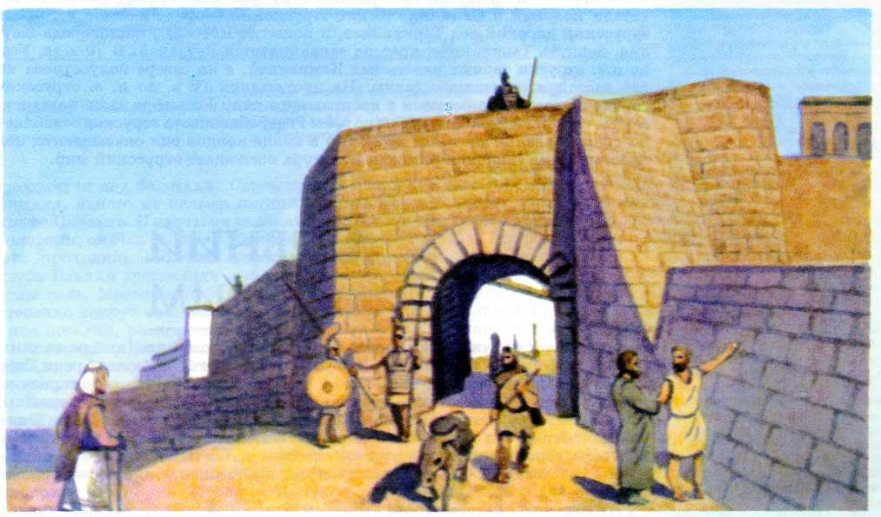

***Этрусский город.***

**153**

*Этрусские жрецы, гаруспики, предсказывали судьбу человека или целого государ­ства по полёту птиц, печени жертвенного животного, а так­же занимались толкованием знамений, посылаемых богами с помощью молний. Этруски делили небесный свод на 16 частей, в каждой из которых помещался один из богов. Вос­точная сторона небосвода счи­талась благоприятной, а запад­ная* — *неблагоприятной. Жрец, наблюдавший за молниями, став лицом к югу, старался точно определить, откуда мол­ния вышла и куда была нацеле­на. При этом он определял не только то, какой именно бог послал молнию, но и почему он это сделал, как надо выполнять его волю. Одни молнии советовали или, на­оборот, не советовали приниматься за дело, в успехе которого вопрошающий не был уверен. Другие молнии посылались уже после того, как человек совершил поступок, чтобы показать, был ли он хорошим или плохим. Были, например, молнии, предназначенные для тех, кто в данный момент ничего не делал, и являвшиеся напоми­нанием или даже прямой угрозой. Самые грозные молнии шли с северо-запада, самые благоприятные вспыхивали на северо-востоке. Определённое значение име­ли при этом цвет и форма молнии, время, когда она сверкнула, место, куда она ударила. Если молния попала в общественное здание или на общественную территорию, значит, поселению угрожали внутренние раздоры или госу­дарственный переворот. Если же она ударила в городскую стену, то гаруспики предсказы­вали нападение врага, и именно* с *той стороны, куда молния попала.*

*По убеждению этрусков, во власти гаруспика было от­вести угрозу бога или по край­ней мере смягчить её. Место, куда попала молния, гаруспики тщательно очищали, устра­няли следы удара молнии и за­капывали всё, что было ею по­вреждено. Затем они окружа­ли пострадавший участок огра­дой и посвящали божеству, а для смягчения его гнева прино­сили жертву. На месте «захо­ронения» молнии делалась надпись.*

*\**

Очевидное сходство с религиозными представлениями народов Востока имеет и заупокойный культ этрусков. Они верили, что после смерти человек продолжает жить в другом мире, поэтому стремились обеспечить усопшего всем, к чему он привык в земной жизни. Знать строила для себя похожие на дворцы склепы, создание которых требовало огромных материальных и трудовых затрат. Ничего подобного не было ни в Древней Греции, ни в Древ­нем Риме, зато очень напоминает гробницы Египта и других стран Востока.

Мир этрусских богов известен нам главным образом по их именам, кото­рые в результате тесных контактов этрусков с греками и римлянами приоб­рели довольно знакомое звучание: Аплу — Аполлон, Нетун — Нептун, Марис — Марс. Высшим божеством этрусского пантеона был бог неба, повели­тель молний — Тин. Богиня плодородия — Уни под влиянием греческой мифологии превратилась в его супругу, подобно Гере — супруге Зевса.

Сохранившиеся надписи на этрусском языке читаются довольно легко, ведь этрусский алфавит основан на древнегреческом. Но, прочитывая слова, учёные не могут понять их значения. Успехи весьма незначительны: за сто с лишним лет разгадано около ста слов, и то — предположительно... Причи­на в том, что ни среди древних, ни среди современных языков не найдено родственного этрусскому языка. Но даже если этрусские надписи когда-ни­будь «заговорят», это вряд ли поможет учёным. Сохранились только очень короткие надписи на стенах гробниц, керамике, изделиях из кости и метал­ла, хотя, по сведениям античных писателей, у этрусков была богатая лите­ратура, посвящённая вопросам религии, юридическим и научным темам. Однако после того как во II в. до н. э. этруски романизировались и перестали говорить на своём родном языке, всё бесследно исчезло. Без памятников письменности изучать культуру очень трудно: многое приходится домысли­вать, реконструировать, и целые страницы истории народа остаются неяс­ными.

Расцвет могущества этрусков был кратковременным, и уже в конце VI в. до н. э. начинают появляться первые признаки упадка. Осложнилась внутри­политическая ситуация в Этрурии. В городах наступает период смут, вы­званных, вероятно, борьбой аристократических группировок за власть. Ак­тивизируется и внешний, враждебный этрускам мир. Греки, особенно оби­татели колоний в Сицилии, теснят этрусков на море. Римляне изгоняют этрусский царский род Тарквиниев, и попытка Порсены, царя города Клузия, вернуть Тарквиниям престол заканчивается неудачей. В 70-х гг. V в. до н. э. этруски теряют власть над Кампанией, а на севере полуострова их всё настойчивее атакуют галлы. На протяжении IV в. до н. э. этрусские города ожесточённо борются с набирающим силу Римом за свою независи­мость, но каждый действует сам по себе. Раздробленность этрусков ослабляет их сопротивление внешним врагам, и в конце концов они оказываются под властью Рима. Мощная римская культура поглощает этрусский мир.

**ДРЕВНИЙ РИМ**

Рим поистине «вечный город», и не только потому, что, выйдя из тьмы варварства в VIII в. до н. э., он продолжает стоять на берегах реки Тибр и в наше время. За свою более чем двухтысячелетнюю историю он прошёл путь от маленькой крестьянской общины до мировой державы, создав культуру, которая легла в основу нашей цивилизации. Герои Рима спустя тысячу лет после его падения остались постоянными спутниками человека европейской культуры. Философы и поэты, политики и полко­водцы беседовали с ними, спорили и опровергали, любили и ненавидели словно своих современников.

А начиналась история Рима в нижнем течении реки Тибр на Апеннинском полуострове. На левом берегу Тибра здесь расположена цепь холмов, возвы-

**154**

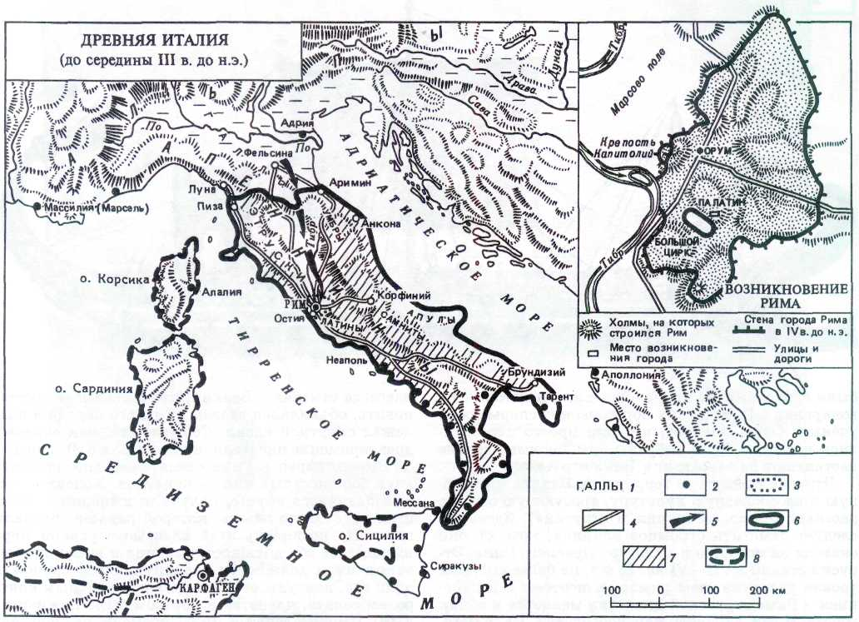

***1. Крупнейшие племена на территории Италии.***

***2. Греческие полонии.***

***3. Граница Римской республики в конце VI в. до н. э.***

***4. Важнейшие дороги.***

***5. Направление похода галлов против Рима.***

***6. Территория захваченная Римом к 264 г. до н. э.***

***7. Районы, в которых были основаны поселения римлян.***

***8. Территория Кардзагенской державы к 264 г. до н. э.***

шающихся над болотами. Самое раннее поселение римлян, одного из племён латинян, появилось на холме Палатин. С крутыми склонами, окружённый болотами, он был удобным убежищем от врагов. Ря­дом проходила «соляная дорога», по которой в глубь Италии доставляли выпаренную из морской воды соль. Место было бойким, оживлённым. По­степенно вокруг поселения на Палатине объединя­ются посёлки, расположенные на соседних холмах — Эсквилине, Квиринале, Целии, Капитолии, Вилинале и Авентине. Поэтому Рим часто называют «городом на семи холмах».

Позднее римляне создали легенду, согласно ко­торой основателем Рима был царь Ромул, и даже очень точно высчитали дату этого знаменательного события — 21 апреля 753 г. до н. э. Родословную основателя города они возвели к легендарному тро­янскому герою Энею. После разрушения Трои гре­ками-ахейцами Эней, сын богини Афродиты и смертного человека Анхиза, бежал из разрушенного города и с помощью богов прибыл в Италию к царю Латину. Римляне были твёрдо убеждены в своём греческом происхождении.

После Ромула, по свидетельству древнеримских историков, в Риме на протяжении VIII—VI вв. до н. э. правили ещё шесть царей: Нума Помпилий, Тулл Гостилий, Анк Марций, Тарквиний Древний, Сервий Туллий и Тарквиний Гордый. Поэтому этот период в истории Рима получил название «цар­ский». В это время Рим постепенно превращается из примитивной варварской общины в город-госу­дарство. По преданию, Ромул придал общине пра­вильную организацию, создал сенат — совет ста­рейшин из ста человек, который вместе с царём и народным собранием стал управлять Римом. Пер­вых трёх царей, включая Ромула, современные ис­торики считают фигурами легендарными. Цари же так называемой «этрусской династии», Тарквиний Древний, Сервий Туллий и Тарквиний Гордый, яв­лялись реальными историческими деятелями. Они

**155**

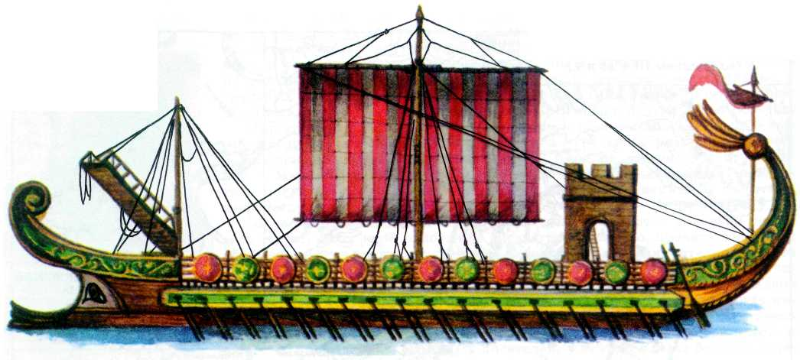

***Трирема.***

были этрусками по происхождению, и история их воцарения в Риме до сих пор вызывает споры среди учёных. Одни считают, что они просто пересели­лись в Рим и были избраны там царями, другие настаивают на завоевании Рима этрусками.

Этруски создали на территории Италии интерес­ную и своеобразную культуру, требующую особого рассказа (см. ст. «Этрурия и этруски»). Здесь же следует отметить огромное влияние, которое они оказали на историю и культуру Древнего Рима. Эт­руски стояли в VII—VI вв. до н. э. на более высоком уровне развития, чем римляне, поэтому с воцаре­нием в Риме этрусской династии меняется и облик города, и сам характер царской власти. Например, Сервий Туллий обнёс город крепостной стеной и провёл очень важную реформу, похожую на рефор­му Солона в Афинах. Он разделил всех жителей Рима на пять имущественных классов и распреде­лил, в зависимости от их состояния, права и обя­занности населения города. Правление же послед­него царя — Тарквиния Гордого — осталось в па­мяти римлян как жестокая тирания. Дело в том, что этрусские цари стремились присвоить себе всю полноту власти в общине. Появляются представле­ние о высшей неделимой власти — «империй» — и внешние знаки её отличия: цари носят пурпурное одеяние, восседают на троне из слоновой кости, их сопровождает свита ликторов из 24 человек, несу­щих фасцы — связки прутьев с топором в середине. Фасцы означали право царя решать вопрос о жизни и смерти любого члена общины. Это усиление влас­ти царей вызывало недовольство родовой знати, за­седавшей в сенате, с которым цари всё реже сове­щались и против воли которого проводили свою по­литику. Поэтому и Тарквиний Древний, и Сервий Туллий были убиты, а против Тарквиния Гордого знать подняла восстание, сумев привлечь на свою сторону римский народ. Тарквиний Гордый и весь его род были изгнаны из Рима, а царская власть

навсегда отменена. Всякий, кто пытался её восста­новить, объявлялся врагом римского народа и под­лежал смертной казни. Событие это, как считают древнеримские писатели, произошло в 510 г. до н. э.

Вместо царей в Риме стали ежегодно избирать двух должностных лиц — консулов. Консулы, т.е. совещающиеся вместе, получили империй — выс­шую неделимую власть, которой раньше обладали цари. Но поскольку этой властью в равной мере наделялись оба должностных лица и время пребы­вания их в должности ограничивалось сроком в один год, консулы оказывались под сильным конт­ролем сената, членство в котором было пожизнен­ным. Именно сенат с этого времени располагает всей полнотой политической власти в общине. По­степенно число должностных лиц увеличилось, а в случае большой военной опасности стали назначать диктатора — единоличного правителя — сроком на полгода (см. ст. «Диктатура»).

В ранней римской республике (V—IV вв. до н. э.) помимо деления граждан на пять имущественных классов существовало ещё деление на два сословия: патрициев и плебеев. Патрициями в это время на­зывали римских аристократов, из среды которых избирались магистраты — лица, занимавшие выс­шие должности. Плебеи — масса, народ — были свободным, но не полноправным населением Рима. Многих плебеев за долги обращали в рабов. Они не принимали участия в управлении государством. Уже с самого начала V в. до н. э. между патрициями и плебеями разгорелась острая борьба. Плебеи бо­ролись за уничтожение кабального долгового раб­ства и утверждение гражданского равноправия. Эта борьба растянулась на два столетия.

Рим с самого начала своей истории вёл постоян­ные войны с соседями либо за сохранение своей не­зависимости, либо за захват чужой земли. Эти вой­ны требовали напряжения сил всего народа, поэто­му патриции были вынуждены делать некоторые

**156**

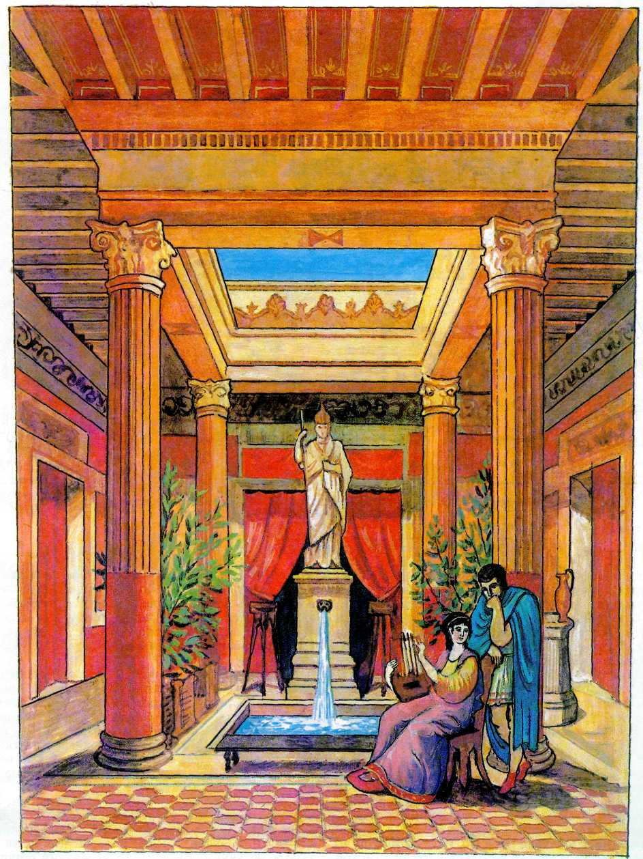

***Интерьер атриума (помещение, где принимали гостей).***

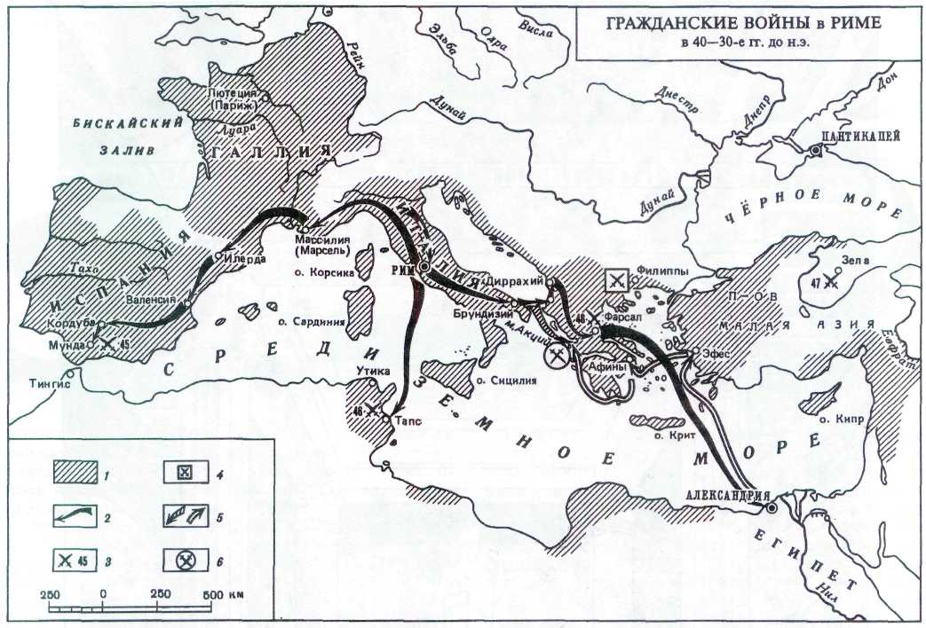

***1. Территория Римской республики к 49 г. до н. э.***

***2. Направление важнейших походов войск Цезаря***

***3. Места и годы важнейших сражений войск Цезаря.***

***4. Место победы Антония и Октавиана над республиканцами в 42 г. до н. э.***

***5. Движения флота: — Октавиана: — Антония.***



***6. Место победы флота Октавиана над флотом Антония в 31 г. до н. э.***

уступки плебеям. Первой их победой было получе­ние права избирать народных трибунов, которые должны были защищать плебс от произвола патри­циев. С помощью народных трибунов плебеи смогли усилить давление на патрицианскую знать. В 451— 450 гг. до н. э. была произведена запись законов, получивших название «Законы XII таблиц». Они не уничтожили кабального рабства, но ограничили произвол патрицианских магистратов и положили начало римскому гражданскому праву.

Как уже было сказано, борьба патрициев и пле­беев шла одновременно с борьбой Рима сначала за укрепление своего положения среди латинских пле­мён в Лациуме, затем с италийскими племенами Средней Италии, греческими полисами Южной Италии и этрусскими городами. Войны эти были тяжёлыми, и не всегда римляне одерживали побе­ды. В 390 г. до н. э. Рим был захвачен галлами — племенами, пришедшими в Италию с севера и обо­сновавшимися в долине реки По. Галлы разрушили и сожгли город, и только небольшой отряд римской молодёжи во главе с Марком Манлием сумел укрепиться на Капитолии. Галлы не смогли захватить его и долго осаждали. По преданию, когда галлы попытались ночью прорваться на Капитолий, свя­щенные гуси храма Юноны разбудили спящую стражу и спасли Рим (см. ст. «Галлы»). Галлы, удо­влетворившись большим выкупом, ушли на север Италии.

Во время одной из войн с союзом самнитских племён в Средней Италии римляне попали в засаду в узком лесистом Кавдинском ущелье. Консулы, возглавлявшие армию, были вынуждены принять все условия, продиктованные самнитами, и, сверх того, вся римская армия была подвергнута тяжко­му унижению. Сдав оружие, полураздетые воины по одному прошли под игом — сооружением из трёх копий в виде буквы П.

Но поражения не останавливали римлян. Соб­равшись с силами, учтя свои ошибки, они вновь бросались в наступление. Война давала большую добычу и, главное, землю, которой всегда не хва­тало крестьянам. Выгоды от завоеваний ощущали все члены общины, и это объединяло их. К 60-м гг.

**158**

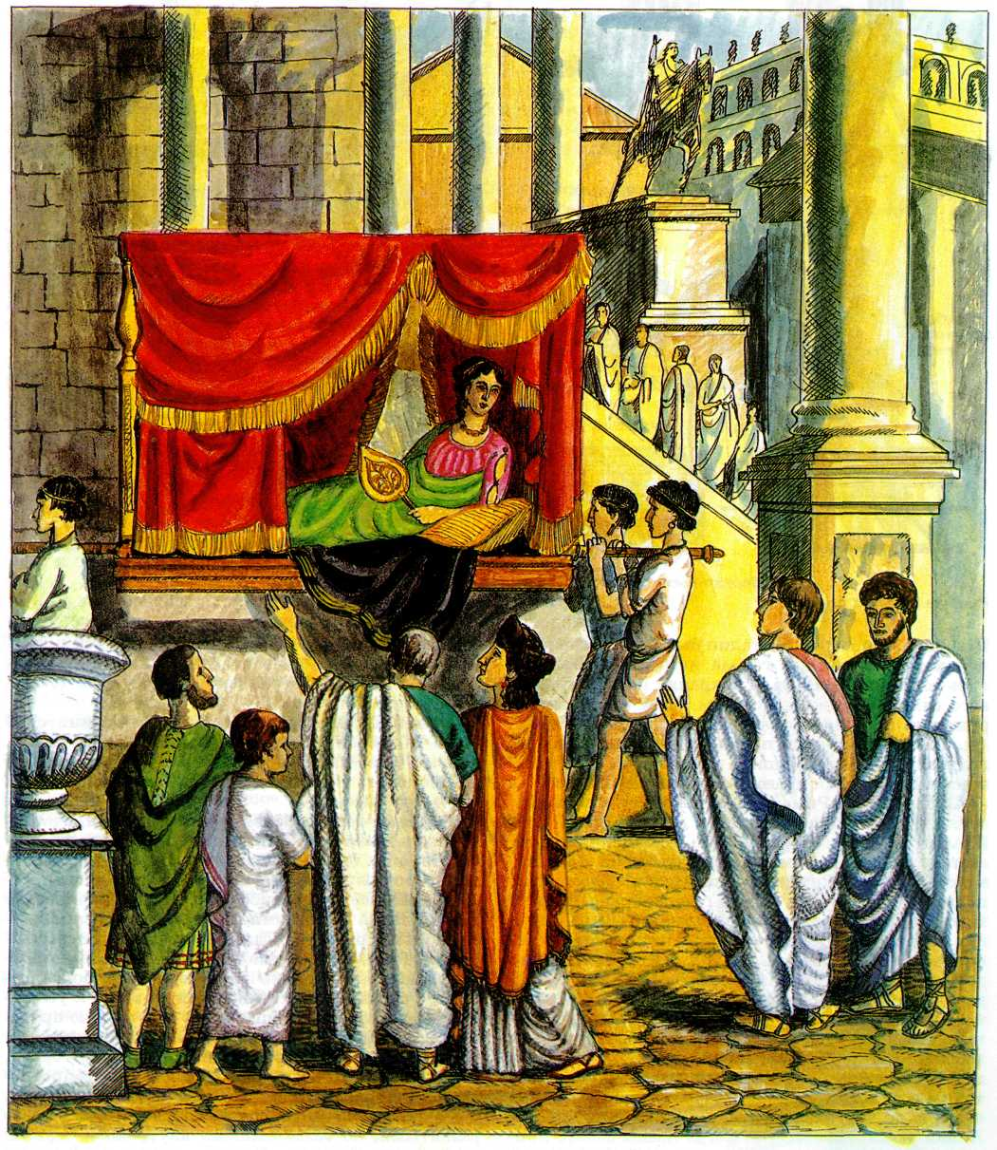

***Жизнь города.***

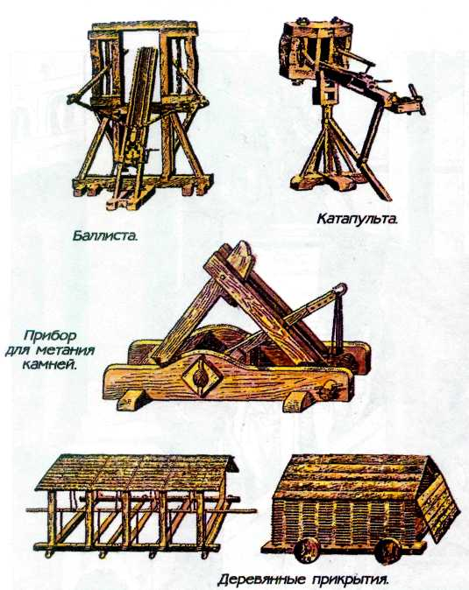

***Римские осадные орудия.***

III в. до н. э. почти вся Италия была завоёвана рим­лянами. Завоёванные города и общины объявля­лись союзниками Рима и, сохраняя права внутрен­него самоуправления, должны были поставлять в римскую армию вспомогательные воинские отря­ды. Некоторые самые привилегированные общины получали права муниципий — их жители, переселив­шись в Рим, имели права римского гражданства.

Превращение Рима из маленькой, никому не из­вестной крестьянской общины в властелина всей Италии не только поразило его современников, но заставило и самих римлян задуматься над причина­ми своих побед. Римляне объясняли их идеальным политическим строем своего государства и превос­ходством своих нравов и обычаев над обычаями дру­гих народов. Они были уверены, что их город спе­циально создан богами для того, чтобы, завоевав другие народы, установить во всём мире свой поря­док. Высшими добродетелями римляне считали храбрость, выносливость, трудолюбие, непреклон­ную честность и справедливость. Образцом этих добродетелей был такой герой, как Луций Квинкций Цинциннат, назначенный во время тяжёлой войны с италийскими племенами эквов и сабинов в 458 г. до н. э. диктатором. Римский историк Тит Ливий рассказывает, что, когда послы сената при­шли к Цинциннату, он работал на своём небольшом наделе земли. Отёрши пыль и пот и надев тогу, он

выслушал послов и немедленно отправился в Рим. Разбив врагов и сложив диктаторские полномочия, Цинциннат снова вернулся на своё поле (см. ст. «Диктатура»).

Маний Курий Дентат, герой третьей самнитской войны и победитель царя Пирра Эпирского (275 г. до н. э.), якобы сам варил себе репу и говорил, что предпочитает побеждать тех, кто имеет золото, а не иметь его самому.

Во время великих завоеваний у римлян, очевид­но, были некоторые основания для чувства превос­ходства над другими народами. Ведь им приходи­лось бороться либо с племенами, уступавшими Ри­му в своём развитии, либо с народами, значительно дальше Рима ушедшими по пути цивилизации, — греками и этрусками. Слабость последних перед на­тиском Рима была обусловлена тем, что они сопро­тивлялись ему поодиночке. Кроме того, более вы­сокий уровень развития неизбежно ведёт к услож­нению отношений в обществе, к обострению проти­воречий в нём. Поэтому внутренние неурядицы, которые переживали греческие и этрусские города, не позволяли им оказать Риму достойное сопротив­ление. Рим же не знал ещё силы денег и богатства, и его некоторая «отсталость» во время войн с более развитыми, но ослабленными внутренней борьбой греками и этрусками обращалась в его силу.

После завершения борьбы патрициев и плебеев

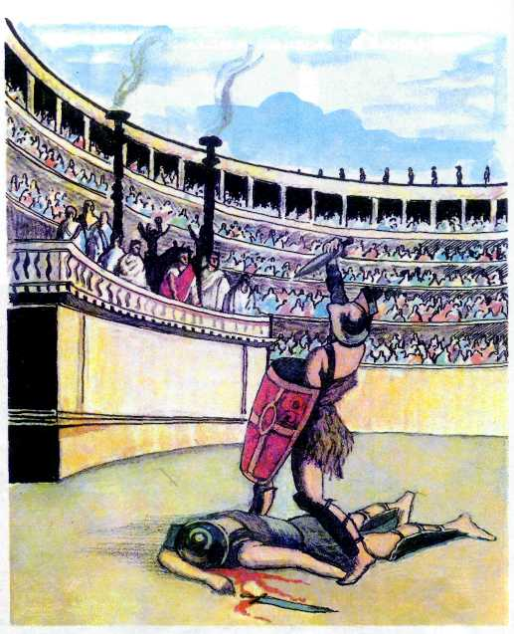

***Бой гладиаторов.***

**160**

(287 г. до н. э.) в Риме окончательно сложился полисный тип государст­ва, такой же, как и в Греции. Каждый гражданин римской общины имел право на земельный участок и долю в военной добыче. Все гражда­не в равной мере были ответственны перед законом, и нельзя было обратить гражданина за долги в рабство. Народное собрание было выс­шим избирательным и законодательным органом. Но простые люди практически не могли занять высшую должность в государстве и полу­чить доступ в сенат. Политический строй Рима носил ярко выраженный аристократический характер. Вся власть была в руках знати (нобилите­та), которая тщательно охраняла магистратуры и сенат от проникновения людей незнатного происхождения.

Высшей ценностью для римского гражданина был сам Рим, поэтому каждый должен был в первую очередь заботиться о благе всей общины и в последнюю — о своём. Однако постоянные войны требовали не толь­ко единства всех граждан, но и мужества каждого в отдельности. По­этому в римской культуре, как ни в одной культуре Древнего Мира, проявились уважение и интерес к личности. В домах знатных семей хранили изображения предков, прославившихся в военных походах или способствовавших процветанию общины.

Подчинив своей власти Италию, Рим устремил жадные взоры на богатый и плодородный остров Сицилия. Это была завидная добыча. Но, чтобы её захватить, Риму пришлось бы помериться силами с круп­нейшей державой Западного Средиземноморья, Карфагеном. Этот город был основан на северном побережье Африки ещё в IX в. до н. э. финикий­цами, с давних времён имевшими славу мореходов и купцов. Римляне же своего флота не имели. В сухопутной схватке их ополчение вполне могло сразиться на равных с армией Карфагена, но на море он был полновластным хозяином. И всё-таки Рим рискнул. И вышел победи­телем из тяжёлой и смертельной схватки.

Победа над Карфагеном, а затем над многочисленными полковод­цами и царями в районе Восточного Средиземноморья превратила Рим во II в. до н. э. в мировую державу. Эти победы ещё больше убедили римлян в их превосходстве над всем миром. Однако греки считали рим­лян варварами, жестокими, кровожадными и невежественными. Осо­бенно ярко эти качества проявлялись в любви римлян к грубым зре­лищам вроде кулачных боёв, травли зверей и гладиаторских сражений. Обычай устраивать гладиаторские бои в память умершего появился в Риме под влиянием этрусков. Но затем смертельные схватки вооружён­ных людей стали устраиваться на арене цирка на потеху зрителям.

После великих завоеваний древние нравы и обычаи, которыми так гордились римляне, подверглись суровому испытанию богатством и вла­стью. И не выдержали его. Победоносные войны давали Риму огромную добычу: деньги, драгоценное оружие, золотую и серебряную утварь, произведения искусства, многие тысячи рабов — всё это нескончаемым потоком текло в Рим. Обогащались воины, а ещё больше — победонос­ные полководцы. Солдаты провозглашали их императорами — победи­телями, а сенат давал право на триумф — торжественный проезд на колеснице, за которой шло войско и проносилась награбленная в войне добыча. Завоёванные страны обращались в римские провинции, т.е. земли, добытые победой в войне и принадлежащие всей общине. Они облагались налогом, должны были содержать находящиеся на их тер­ритории войска и наместников. Наместники назначались сенатом из числа бывших высших магистратов. В Рим они обычно возвращались с огромными состояниями, да и для рядовых граждан в провинциях открывались большие возможности для обогащения.

Римляне почувствовали вкус к богатству и роскоши. Полководцы и наместники, распоряжающиеся, словно цари, судьбами целых народов, привыкали к поклонению и почестям, воздаваемым им в провинциях. Однако, если бы только превосходство римских добродетелей и сила оружия создали огромную Римскую державу, вряд ли она просущест­вовала бы так долго. Римляне очень быстро поняли, что успех зависит не только от военной силы, но и от умения находить наилучшие формы

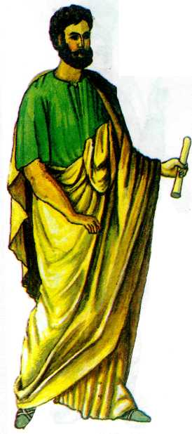

***Горожанин о тоге.***

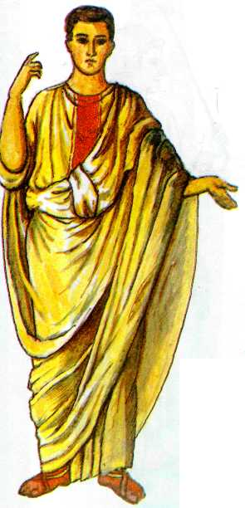

***Сенатор.***

**161**

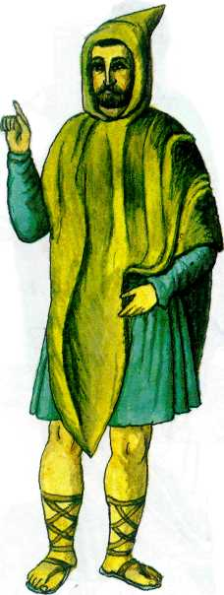

***Крестьянин.***

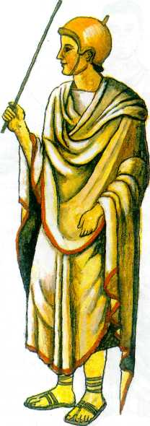

***Жрец.***

**ЛЕТОИСЧИСЛЕНИЕ**

**И КАЛЕНДАРЬ У**

**РИМЛЯН**

*У римлян были приняты два способа летоисчисления. Первоначально году давали свои имена два правивших в это время консула. Затем, по мере становления*

*империи, началом отсчёта был сделан год основания Рима (753 г. до н.з.).*

*Изначально Новый год в Риме праздновался в первый день весны*

— *1 марта. В этот день совершался обряд изгнания зимы* — *«старого Марса», и по имени этого бога, второго по значению после царя богов Юпитера, и был назван месяц. Лишь позже Новый год у римлян стал начинаться 1 января, поскольку именно в этот день, начи­ная со 153 г. до н. э., вступали в должность консулы.*

*Римляне приписывали разделение года на месяцы своему второму царю* — *Нуме Помпилию. Всего было 10 месяцев. За мартом шел апрель* — *происхождение этого названия неясно. Возможно, оно родственно латинскому прила­гательному apricus* — *«тёплый», «обогреваемый солнцем». Третьим месяцем года был май, посвящённый богине плодоносной земли Майе. Четвёртый месяц* — *июнь* — *был месяцем супруги Юпитера, богини брака и материн­ства Юноны. Эти четыре месяца, связанные с земледельческими ра­ботами и семьёй, считались главными в году. Недаром остальные месяцы носили только порядковые номера. По отношению к марту сентябрь был седьмым (sepiimus no-латыни и означает «седьмой»), октябрь (от octavus* — *«восьмой»)* — *восьмым, ноябрь (от novem* — *«девять»)* — *девятым, декабрь же (от decimus* — *«десятый») считался десятым. Пятый (квинтилий) и шестой (секстилий) месяцы впоследствии были названы июлем и августом в честь Гая Юлия Цезаря и императо­ра Августа.*

*Позднее римляне прибавили к своему календарю ещё два месяца*

— *январь, посвящённый богу всякого начала Янусу (ведь с этого месяца стал начинаться год) и фев­раль (от februarius* — *«очис­тительный»), в который совершались очистительные жертвоприношения.*

*Март, май, квинтилий и октябрь имели по 31 дню, остальные месяцы* — *по 29 дней, февраль* — *28. По чётным годам прибавлялся дополнительный месяц, включавший 22 или 23 дня. Т.к. добавочный месяц включали жрецы, то они, ловко пользуясь политической ситуацией, продлевали или сокра-*

сосуществования с побеждёнными. Они умели не только грабить, но и учиться. Высокомерное отношение к соседям уди­вительным образом сочеталось с открыто­стью римской культуры, сохранявшей при этом свою самобытность. Особенно сильным было влияние греческой культу­ры, более развитой и в то же время род­ственной римской.

Знатные римляне, считая достойным для себя занятием военную и политичес­кую деятельность, готовы были тратить целые состояния на образованных рабов, которые становились их домашними учи­телями. Греческие философы, риторы, грамматики и поэты прививали своим хо­зяевам вкус к философии, поэзии и теат­ру. Получая затем свободу от благодарных господ, они становились вольноотпущен­никами — хоть и не полноправными, но свободными членами римского общества. Их дети уже считали себя римлянами и гордились своей принадлежностью к ве­ликому народу не меньше, если не больше самих римлян.

Конечно, не все в Риме с восторгом от­носились к проникновению в жизнь об­щества чужеземных обычаев. Часть знати с опасением смотрела на увлечение грече­ской культурой и образованностью, видя в этом серьёзную угрозу для римской доб­лести. Так, например, крупнейший поли­тический деятель начала II в. до н. э., Марк Порций Катон, будучи сам, кстати, неримского происхождения, с удивитель­ным упорством преследовал представите­лей знати, увлекавшихся греческой куль­турой и устраивавших свой быт по чуже­земному образцу. Но никакие охрани­тельные меры не могли вернуть римлян к обычаям их отцов, потому что причиной «порчи нравов» были глубинные измене­ния в экономической, социальной и по­литической жизни римского общества.

Во II в. до н. э. усложняется обществен­ная жизнь Рима. Длительные военные по­ходы, надолго отрывая крестьян от их на­делов, приводили к разорению мелких хо­зяйств. В Риме и других городах Италии появляется много свободных граждан, не имеющих средств к существованию и тре­бующих от своей общины земельных на­делов. Рим постепенно начинает втяги­ваться в полосу смут. Став богатым влас­телином мира, он вдруг почувствовал, как начинает слабеть его оружие. С большим трудом удалось разгромить в Третьей Пу­нической войне слабый, лишённый было­го могущества Карфаген; в Испании сво­бодолюбивые местные племена наносят ощутимые удары римской армии. Тиберий Гракх в 133 г. до н. э., а затем его брат,

**162**

Гай Гракх, в 122 г. до н. э. с помощью ре­форм пытаются ослабить напряжение в обществе и вернуть Риму былую военную славу и мощь. Но правящий нобилитет не желает ничем поступаться даже ради об­щегосударственных интересов. Не в силах победить братьев с помощью политичес­ких мер, знать прибегает к прямому на­силию, учинив кровавую расправу над Гракхами и их сторонниками.

Возникают сложности в отношениях с италийскими союзниками. Принимая ак­тивное участие в завоевательных войнах Рима, они требуют уравнения в правах с римскими гражданами. Только с помо­щью оружия в 90-х гг. I в. до н. э. союз­ники сумели наконец получить права римского гражданства. Восстания рабов, самым крупным из которых было восста­ние Спартака (73—71 гг. до н. э.), сотря­сают Италию.

Старая, приспособленная для нужд ма­ленькой гражданской общины, политиче­ская система не в состоянии была спра­виться с проблемами управления громад­ной державой. А на политической сцене Рима появляется новая сила — честолю­бивые полководцы и верные им армии, го­товые идти за своим командиром не толь­ко против врагов римского народа, но и против самого Рима. Ведь армия к этому времени уже утратила черты народного ополчения. Воинская служба становится профессией, и благополучие воина теперь зависит от таланта и политического авто­ритета его командира. Если сенат и рим­ский народ не признают этого авторитета, армия готова добыть его для своего полко­водца с помощью оружия.

Первым воспользовался армией для за­хвата власти в Риме Луций Корнелий Сулла. Его диктатура (82—79 гг. до н. э.) положила начало гражданским войнам, раздиравшим Рим полстолетия. Ничто не могло остановить честолюбивых полко­водцев на пути к единоличной власти. Сподвижник Суллы, Помпей Великий, становится крупнейшей политической фигурой в Риме благодаря своим военным успехам. Правда, он хотел, чтобы сенат признал его власть добровольно, а не бу­дучи принуждённым силой оружия. Се­нат упорствовал, и тогда Помпей вступил в союз с талантливым политиком и пол­ководцем Гаем Юлием Цезарем. Однако Цезарь был не менее честолюбив, чем Помпей, и не столь разборчив в средствах. Обретя верную армию в походах против галлов, он с её помощью захватывает власть в Риме (см. ст. «Гай Юлий Це­зарь»). В 45 г. до н. э. Цезарь объявил себя «вечным» диктатором, а в марте 44 г. до

*щали срок полномочии*

*должностных лиц.*

*В годы гражданских неурядиц всё так перепуталось, что Цезарь (недаром его именем благодарные римляне назвали один из месяцев!), решив положить этой путанице конец и будучи Великим понтифи­ком, провёл реформу календаря. Он установил, что в году 365 с четвертью суток.*

*Продолжительность месяцев стала, таким образом, неодинаковой: в чётных было по 30 дней, а в нечётных* — *по 31. Каждые четыре года к февралю прибавлялся один дополнительный день, который римляне считали неблагоприятным (от этого и весь февраль получил дурную славу). Когда же в кален­даре вместо квинтилия и секстипия появились июль и август, было решено почтить усопших полити­ческих деятелей (к тому же провозглашённых богами!) весьма неожиданным способом.* У *февраля «отобрали» два дня (отчего он стал самым коротким* — *к вящему удовольствию римлян* — *месяцем в году) и «поделили» их между июлем и августом.*

*Хорошо известная нам семидневная неделя ведёт происхождение с Востока. О ней говорится и в Библии, но долгое время в Риме таким счётом дней пользовались только христиане. Лишь император Константин Великий в 321 г. н. э. законо­дательно закрепил семидневную неделю. До этого времени римляне вели счёт дней по-другому. В каждом месяце было три постоянных числа. Первое число месяца называлось Календами (отсюда происходит слово «кален­дарь»). День, который делил месяц на* две *равные половины, римляне называли Идами (от глагола iduere* — *«делить»). В январе, феврале, апреле, июне, августе, сентябре, ноябре и декабре они приходились на 13-е число, а в остальных месяцах* — *на* *15-е. Девятый день* до *Ид назывался Нонами (букв. «девятые»). В марте, мае, июле и октябре они приходились на 7-е число, в других же месяцах* — *на 5-е. Числа, предшествующие этим дням, римляне обозначали наречи­ем «накануне». Например, 31 дека­бря для них было днём накануне Январских Календ. Остальные дни месяца обозначались путём отсчёта дней в обратном направлении. Так, 2 января считалось четвёртым днём до Январских Нон (текущий день также включался в подсчёт).*

*Необычный день был в феврале високосного года. Раз в четыре года римляне дважды отмечали 24 февраля* — *шестой день до Мартов­ских Календ. От «имени» дополни­тельного дня* — *«дважды шестой» (no-латыни bissexfus) и произошло название «високосный».*

*\**

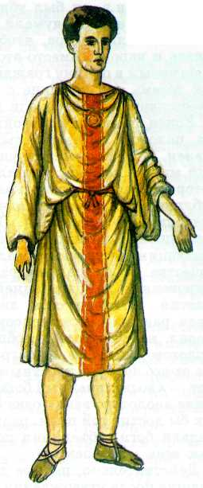

***Патриций****.*

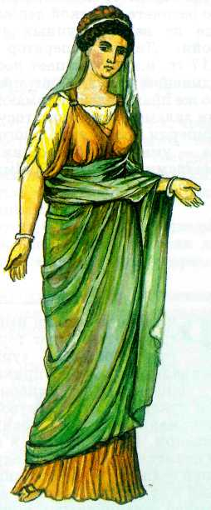

***Римлянка.***

**163**

н. э. он был убит заговорщиками. Они наивно думали, что достаточно убить диктатора, чтобы восстановить власть сената и народа. Вместо этого Рим снова оказался ввергнутым в пучину гражданской войны. Ещё дол­гих восемь лет римляне с невероятным ожесточением уничтожали друг друга.

Конец гражданской войне в 29 г. до н. э. положил приёмный сын Цезаря Октавиан. Рим наконец получил долгождан­ный мир, о котором мечтали все и ради которого были готовы отказаться от рес­публиканских свобод и подчиниться воле единоличного правителя. Октавиан был блестящим политиком, очень точно улав­ливающим настроения различных слоёв общества. Он не стал раздражать римлян откровенной демонстрацией своего все­властия. Объявив себя лишь «первым среди равных», принцепсом, он провоз­гласил наступление всеобщего мира и «золотого века». Сенат наградил Октавиана за его заслуги почётным титулом Ав­густ — «возвеличенный богами». Наступ­ление «золотого века» означало, что Рим как бы достиг той цели, ради которой его создали боги: объединил под своей вла­стью весь «круг земли».

Действительно, первые два века, про­шедшие после утверждения в Риме поли­тической системы, получившей название «принципат», были временем наивысше­го расцвета Римской державы. Рим боль­ше не ведёт крупных завоевательных войн. Лишь император Траян (98— 117 гг. н. э.) совершает последние присо­единения новых территорий. Большинст­во же правителей занимаются внутренни­ми делами громадного государства. По всей империи возводятся многочисленные горо­да — уменьшенные копии Рима с цирками, амфи­театрами, термами (банями). Сам Рим из господствующей над завоёванными провинциями общины превращается в столицу единого средиземноморс­кого государства с огромным многонациональным населением. В этом государстве живут уже не граж­дане, а подданные императора. Все, от сенатора до простолюдина, зависят от его воли, ко­торая стала законом. Вместо равенства граждан возникают отношения личной зависимости, особенно тяжело отразив­шиеся на положении «маленьких лю­дей», которое всё больше приближается к рабскому.

Как уже было сказано, наступление «золотого века» означало конец пути, исполнение божественного предназначе­ния Рима. Но мысль о вечности и неиз­менности существующего порядка, осо­бенно если он далёк от провозглашённо­го идеала, угнетает душу человека. Жизнь начинает казаться бессмыслен­ной, и тогда он обращается к Богу. Ре­лигия давала ощущение свободы от внешнего мира, недоступного для совер­шенствования, и открывала безгранич­ные возможности для познания внутрен­него мира человека. Поэтому в I—II вв. н. э. повышается интерес к религии, ко всему необычному, чудесному. Посколь­ку традиционные, официальные формы религии были прочно связаны с устано­вившимися в Римской империи поряд­ками, начинают возникать новые рели­гиозные учения. Одним из них стало христианство. Связанное теснейшими узами с античной культурой, оно выра­ботало в то же время совершенно отлич­ный от греко-римского взгляд на мир, на человека и его предназначение. Приня­тие христианства большинством населения Римской империи в III—V вв. н. э. означа­ло, что наступает новая эра, открывается другая страница истории.

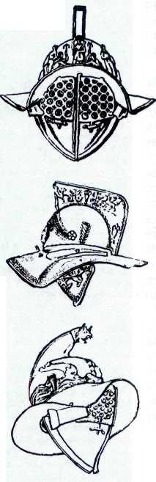

***Гладиаторские шлемы.***

ИМПЕРИЙ

Римляне называли империем высшую власть в государстве. Этот термин происходит от гла­гола imperare — «управлять, властвовать» и буквально означает «приказ», «приказание».

Первоначально империем распоряжался царь. Он руководил государством, был верховным глав­нокомандующим, верховным судьёй и верховным жрецом. Иначе говоря, в начале римской истории в понятие «империй» входило представление о выс­шей гражданской (исполнительной, законодатель­ной и судебной), военной и духовной власти, нераз­рывно соединённых в руках одного лица — главы общины.

С падением царской власти и установлением рес­публики в 510 г. до н. э. у римлян сложилось пред­ставление, что верховным носителем империя яв­ляется сам римский народ. Любопытно, что и в пре­делах собственного хозяйства любой гражданин Ри­ма обладал «домашним империем», т.е. абсолют­ной властью над всеми членами семьи.

В республиканскую эпоху различались три вида империя: большой, малый и полный. Полный им­перий имел диктатор, остальными наделялись выс­шие магистраты, избранные на народном собрании. То есть на народном собрании верховный носитель империя — народ — передавал право временного пользования им лицам, облечённым высшей вла­стью в государстве. Символом империя были лик­торы, сопровождавшие высших магистратов.

**164**

В более узком смысле в этот период понятие «им­перий» употреблялось для обозначения права ко­мандования римским войском, отсюда происходит термин «император», который первоначально обо­значал лишь верховного главнокомандующего. Привилегией императора было право праздновать триумф в случае победы над неприятелем, а также право наказывать подчинённых ему граждан, вы­носить приговоры в суде и вносить предложения на народном собрании.

Большой империй имели консулы. В это понятие входили высшая государственная власть и верхов­ное главнокомандование во время войны.

Малым, или, лучше сказать, младшим, империем распоряжались преторы — младшие коллеги консулов и их заместители.

Все остальные магистраты империем не распо­лагали: их полномочия рассматривались как potestas — «власть». Они могли лишь выражать своими высказываниями волю государства, обязательную для выполнения, добиваться повиновения своим распоряжениям, налагать штрафы и удерживать вещи до уплаты долга.

На территории Рима любой вид империя не был полным. Его действие ограничивалось народным собранием, поскольку именно оно являлось выс­шим государственным органом; сенатом (его распо­ряжения — сенатусконсульты — предписывали лю­бому магистрату, как действовать в том или ином случае); законами и моральными нормами. Любой римский гражданин имел право обратиться к на­родному собранию, если усматривал в действиях лиц, наделённых империем, произвол. Кроме то­го, высшие магистраты не могли издавать законов от своего имени: предложенный ими законопроект обязательно выносился для утверждения на народ­ном собрании.

За пределами Рима любой вид империя дейст­вовал в полном объёме.

В провинциях, которые были присоединены к Римскому государству, наместники пользовались империем. Именно поэтому они получали должнос­ти проконсула, т.е. «в ранге консула», и пропре­тора, т.е. «в ранге претора». Правда, империй лю­бого наместника действовал только в границах про­винции; за её пределами он выступал как частное лицо.

Долгое время римляне полагали, что империй может быть предоставлен только человеку, нахо­дящемуся на государственной должности. Однако многочисленные войны заставили изменить этот по­рядок. В 218 г. до н. э., когда во время Второй Пу­нической войны Ганнибал вторгся в Италию, впер­вые для отражения вражеского нашествия империй был предоставлен человеку, который не занимал никакой магистратуры, но обладал выдающимися полководческими способностями, — Публию Кор­нелию Сципиону. Надо ли говорить о том, что он успешно справился с возложенными на него обя­занностями главнокомандующего?

В 67 г. до н. э. более обширный — проконсуль­ский — империй получил Гней Помпей для борьбы

с чрезвычайно распространившимися в Средиземноморье пиратами. Этот им­перий не был ограничен ни местом (он распространялся на всё Средиземноморье на рас­стояние 50 миль от берега), ни временем. Помпей получил право по собственному усмотрению назна­чать наместников провинций с консульскими и преторскими полномочиями. Он мог распоряжаться го­родской казной, доходами провинций, средствами подвластных Риму государств. Для успешной борь­бы с пиратами Помпей получил большую армию и флот из 500 кораблей.

В 23 г. до н. э. большой империй стал юриди­ческой основой единоличной власти Августа, по­скольку он был предоставлен вместе с пожизненны­ми полномочиями народного трибуна, т.е. с глав­ным видом potestas. Отныне императором стали на­зывать не верховного главнокомандующего, а гла­ву государства.

Облечённый высшими государственными полно­мочиями, Август стал считать носителем империя самого себя. Из его рук империй, который имено­вался смешанным, получали городские префекты, в чьём ведении находилась городская полиция, префект претория — начальник императорской гвардии и ректор — наместник провинции.

К этому времени и сами римляне рассматривали империй несколько иначе. Римский империй стал синонимом Римского государства, крупнейшей державы Средиземноморья, которая распростра­нила власть почти на все территории обитаемого мира. Отсюда и происходит известное нам слово «империя».

**ДИКТАТУРА**

Диктатура — это экстраординарная, т.е. чрез­вычайная, должность в Древнем Риме, ко­торая вводилась в критические для государ­ства моменты — во время войн или гражданских смут. Это слово произошло от латинского глагола dictare (повторять, предписывать).

Первоначально диктатора называли «предводи­телем народа». На первых порах его избирали из патрициев, но в 356 г. до н. э. диктатором впервые стал плебей.

В руках диктатора находилась неограниченная судебная, законодательная и исполнительная власть. Во время исполнения своей должности он не был подотчётен никому. На срок до 6 месяцев диктатор получал полный империй — высшие пол­номочия в государстве. Его судебные приговоры считались окончательными и не подлежали обжа­лованию, а изданные им законы сразу же вводи­лись в действие без обычного в таких случаях ут­верждения на народном собрании. Диктатору под­чинялись все магистраты, за исключением народ­ных трибунов, но даже они не могли воспользо­ваться правом «вето» против действий диктатора. Да и любой гражданин не мог обратиться к народ-

**165**

ному собранию с протестом, если счи­тал, что действия диктатора являются произволом. Диктатор был главнокомандующим римского войска и имел право назначить себе по­мощника — начальника кавалерии, чьи полномо­чия были ниже (в 217 г. до н. э. обе эти должности уравняли в правах). Диктатор назначал ауспиции — гадания по поведению священных птиц о пред­стоящих событиях, результатам которых придава­лось государственное значение.

Внутри Рима власть диктатора не была полной: он не мог распоряжаться жизнью и смертью граж­дан. Но за первым милевым столбом от города — там, где не действовала власть народного собрания и трибуна, — он мог предать смертной казни лю­бого человека.

По истечении шести месяцев диктатор обязан был снять с себя полномочия и предоставить народ­ному собранию отчёт о своих действиях.

О простоте нравов древних диктаторов римляне слагали легенды. Приведём одну из них. В 458 г. до н. э., когда италийское племя эквов окружило римское войско на горе Альгид, сенат назначил диктатором Луция Квинкция Цинцинната. Этот че­ловек ничего не знал о столь высоком назначении, его нашли вспахивающим собственное поле: в гла­зах римлян этот труд был почётен. Стоял жаркий день, и Цинциннат работал полностью обнажён­ным. В таком виде его и обнаружили посланцы. Узнав, в чём дело, он вытер пот, оделся и во главе небольшого отряда напал на врагов. Когда римское войско было спасено, Цинциннат сложил полномо­чия диктатора и вернулся к пахоте.

Особенно часто диктаторы назначались в IV в. до н. э., когда римлянам приходилось отражать на­шествия галлов, а также воевать с соседними ита­лийскими племенами. Со времени Второй Пуничес­кой войны и вплоть до I в. до н. э. должность дик­татора оставалась незамещённой.

С начала гражданских войн, до основания по­трясших Римскую державу, характер диктатуры круто изменился. Эта должность теперь лишь при­крывала личный произвол политических лидеров, стремившихся к ней только ради того, чтобы при­дать законный характер собственной единоличной власти. Изменилось и отношение римлян к этой должности: отныне образ Цинцинната вызывал у них чувство безнадёжной тоски по старым добрым временам.

В 82 г. до н. э. Луций Корнелий Сулла (см. ст. «Марий и Сулла») добился принятия закона, ко­торый в обход всех республиканских традиций пре­доставил ему под благовидным предлогом необхо­димости издания законов и устроения государства диктатуру на неопределённый срок и притом с са­мыми широкими полномочиями. Сулла получил не только обычное для диктатора право издавать за­коны. Он имел право назначать магистратов (а ра­нее диктатор мог только контролировать их дея­тельность), вёл внешнюю политику (в предшест­вующий период диктаторы не занимались этим), и, о чём не смели и мечтать диктаторы прежних вре­мён, Сулла получил право свободно распоряжаться жизнью и имуществом граждан.

В 44 г. до н. э. Цезарь, также впервые в римской истории, получил от сената пожизненную магист­ратуру. Вкупе с другими высшими должностями — императора, верховного главнокомандующего и ве­ликого понтифика (верховного жреца) — диктатура стала основой его почти монархической власти.

После убийства Цезаря в 44 г. до н. э. Марк Ан­тоний, фактический преемник диктатора, провёл закон, который запрещал диктатуру на вечные времена. Отныне человека, захватившего эту долж­ность, равно как и выдвинувшего кандидатуру дик­татора, ждала смертная казнь.